Министерство науки и высшего образования Российской Федерации

Федеральное государственное автономное образовательное

учреждение высшего образования

«ЮЖНЫЙ ФЕДЕРАЛЬНЫЙ УНИВЕРСИТЕТ»

(ФГАОУ ВО «ЮФУ»)

Институт компьютерных технологий и информационной безопасности

Кафедра систем автоматизированного проектирования

имени В. М. Курейчика

К защите допустить: Зав. кафедрой САПР им. В.М. Курейчика

___________ В. В. Курейчик

« » 2025 г.

ВЫПУСКНАЯ КВАЛИФИКАЦИОННАЯ РАБОТА

по образовательной программе

«Перспективные информационные технологии» направления 09.03.02 Информационные системы и технологии

на тему:

**«ИНФОРМАЦИОННАЯ ПОДСИСТЕМА ПРОГНОЗИРОВАНИЯ НЕИСПРАВНОСТЕЙ ВЕТРОГЕНЕРАТОРНЫХ ЭЛЕКТРОСТАНЦИЙ»**

Руководитель ВКР:

Доцент кафедры САПР

им. В. М. Курейчика, к. т. н. ______________________ В. И. Данильченко

*(подпись, дата)*

Нормоконтроль:

доцент кафедры САПР

им. В.М. Курейчика, к. т. н. ______________________ А. А. Лежебоков

*(подпись, дата)*

Выполнил:

студент группы КТбо4-5 ______________________ В. Ю. Мавроматидис

*(подпись, дата)*

Ростов-на-Дону - Таганрог 2025

**ТЕХНИЧЕСКОЕ ЗАДАНИЕ**

**НА ВЫПУСКНУЮ КВАЛИФИКАЦИОННУЮ РАБОТУ**

по образовательной программе

«Перспективные информационные технологии» направления 09.03.02 Информационные системы и технологии

студент группы КТбо4-5

Мавроматидис Вангелис Юрьевич

1. Тема выпускной квалификационной работы:

Информационная подсистема прогнозирования неисправностей ветрогенераторных электростанций

утверждена приказом по вузу № 5709-к от 17.04.2025

1. Требования и исходные данные к работе:

|  |
| --- |
| 2.1 Провести обзор и анализ аналогов |
| 2.2 Разработать архитектуру системы. |
| 2.3 Разработать концекептуальную модель. |
| 2.4 Разработать генетический алгоритм |
| 2.5 Разработать алгоритм анализа расходов, доходов, степень готовности IT |
| проекта. |
| 2.6 Осуществить программную реализацию информационной системы. |
| 2.7 Стек разработки: С++ .NET, Python3 среда разработки: Visual Studio 2022, PyCharm |

1. Перечень подлежащих разработке вопросов (содержание работы):

|  |
| --- |
| 3.1 Введение. |
| 3.2 Постановка технического задания. |
| 3.3 Программная реализация. |
| 3.4 Экспериментальные исследования |
| 3.5 Технико-экономическое обоснование. |
| 3.7 Заключение. |
| 3.8 Список использованных источников. |
| 3.9 Приложение А. |
| 3.10 Приложение Б. |

1. Перечень графического материала:

|  |
| --- |
| 4.1 Цели и задачи -1 пл. |
| 4.2 Проблема -1 пл. |
| 4.2 Обзор существующих решений -1 пл. |
| 4.4 Технологический стек и инструментальные средства разработки -1 пл. |
| 4.5 Проектирование генетического алгоритма -1 пл. |
| 4.6 Постановка задачи -3 пл. |
| 4.7 Концептуальная модель информационной подсистемы -1 пл. |
| 4.8 Архитектура программно-аппаратного комплекса для прогнозного обслуживания ветрогенераторов -1 пл. |
| 4.7 Структура модуля прогнозирования неисправностей ветрогенераторов -1 пл. |
| 4.7 Программная реализация -2 пл. |
| 4.9 Исследование эффективности генетического алгоритма -2 пл. |
| 4.9 Технико-экономическое обоснование -1 пл. |

4. Срок сдачи студентом законченной ВКР руководителю: «8» июня 2025 г.

1. Дата выдачи задания: «08» февраля 2025 г.

Руководитель образовательной программы:

доцент кафедры САПР

им. В. М. Курейчика, к. т. н. С.Н. Щеглов

*(подпись, дата)*

Консультант ВПК-1:

Старший преподаватель

кафедры МОП ЭВМ К. С. Чичерина

*(подпись, дата)*

Консультант ВПК-10:

доцент кафедры

инженерной экономики Т. А. Макареня

*(подпись, дата)*

Руководитель ВКР:

доцент кафедры САПР

им. В. М. Курейчика В. И. Данильченко

*(подпись, дата)*

Исполнитель:

студентка группы КТбо4-5 В. Ю. Мавроматидис

*(подпись, дата*

|  |  |
| --- | --- |
| УДК 004. 853 | «Информационная подсистема прогнозирования неисправностей ветрогенераторных электростанций» |
|  | Мавроматидис Вангелис Юрьевич  Выпускная квалификационная работа Южный Федеральный Университет, 2025 г. – 111 стр. |

**АННОТАЦИЯ**

Выпускная квалификационная работа посвящена разработке информационного модуля прогнозирования неисправностей ВЭС на основе Visual C++ .NET с использованием генетического алгоритма.

В ходе работы проведён обзор существующих решений задачи прогнозирования неисправностей ВЭС, при котором были определены основные приоритеты разработки и потенциальные области применения, также был обоснован выбор технологических и программных средств реализации продукта.

Разработана концептуальная, структурная, функциональная, информационно-логическая модель, также в ходе работы была разработана модель пользовательского интерфейса.

Разработан информационный модуль прогнозирования неисправностей ветрогенераторных электростанций с использованием генетического алгоритма.

Выполнены процедуры всестороннего тестирования продукта, а также выполнена оценка эффективности и скорости генетического алгоритма.

Проведены расчеты и исследования направленные на технико-экономическое обоснование разработки.

|  |  |
| --- | --- |
| UDK 004. 853 | «Information subsystem for predicting failures of wind power plants» |
|  | Mavromatidis Vangelis Yuryevich  Graduation work – Southern Federal University, 2025 – 111 p. |
|  |  |

**SUMMARY**

The final qualifying work is devoted to the development of an information module for predicting wind power plant failures based on Visual C++ .NET using a genetic algorithm.

During the work, a review of existing solutions to the problem of predicting wind farm failures was conducted, in which the main development priorities and potential areas of application were identified, and the choice of technological and software tools for implementing the product was also substantiated.

A conceptual, structural, functional, information-logical model was developed, and a user interface model was also developed during the work.

An information module for predicting failures of wind turbine power plants using a genetic algorithm has been developed.

Comprehensive product testing procedures have been completed, and the efficiency and speed of the genetic algorithm have been assessed.

Calculations and studies have been conducted to provide a feasibility study for the development.

УДК 004. 853

**РЕФЕРАТ**

Выпускная квалификационная работы состоит из пяти глав, содержит 111 страниц машинописного текста, 4 таблицы, 53 рисунков, 2 приложения, список использованных источников из 25 наименований.

ИНФОРМАЦИОННЫЙ МОДУЛЬ ПРОГНОЗИРОВАНИЯ, ПРОГНОЗИРОВАНИЕ НЕИСПРАВНОСТЕЙ ВЭС, ВЕТРОЭЛЕКТРОСТАНЦИИ, БИОИНСПИРИРОВАННЫЕ АЛГОРИТМЫ, ЭВОЛЮЦИОННЫЕ ВЫЧИСЛЕНИЯ, ГЕНЕТИЧЕСКИЙ АЛГОРИТМ.

Главная цель выпускной квалификационной работы заключается в разработке информационной подсистемы прогнозирования неисправностей ветрогенераторных электростанций с использованием генетического алгоритма.

В первой главе был проведён обзор имеющихся на рынке решений задачи обслуживания ВЭС. Выполнена сравнительная оценка для определения ключевых приоритетов и особенностей. Определен технологический стек и инструментальные средства разработки.

Во второй главе выполнена постановка задачи разработки, а также разработаны: концептуальная модель, структурные модели компонентов, функциональные модели компонентов и алгоритмов, информационно-логическая модель, модель пользовательского интерфейса.

В рамках третьей главы выполнена программная реализация продукта на основе выбранных технологий средствами отобранных инструментальных средств.

В четвертой главе выполнено всестороннее тестирование продукта, а также выполнена оценка эффективности и скорости генетического алгоритма.

В пятой главе проведены расчеты, связанные с технико-экономическим обоснованием разработки информационной подсистемы.

**СОДЕРЖАНИЕ**

**ВВЕДЕНИЕ 10**

**1 Анализ предметной области 11**

**1.1 Исследуемая задача 11**

**1.2 Актуальность исследуемой проблемы 11**

**1.3 Обзор существующих решений 12**

**1.3.1 Привлечение команд альпинистов для ручного осмотра 12**

**1.3.2 Использование беспилотных авиационных систем 13**

**1.4 Предлагаемое решение 13**

**1.4.1 Модуль маршрутизации 14**

**1.4.2 Модуль распознавания неисправностей 14**

**1.4.3 Модуль прогнозирования 15**

**1.5 Параметры для реализации 16**

**1.5.1 Дискретизация значений характеристик 16**

**1.5.2 Алгоритмы оптимизации, поиска и прогнозирования 17**

**1.6 Выбор средств реализации проекта 17**

**1.6.1 Выбор платформы, среды разработки и языка программирования 17**

**1.6.2 СУБД и инструменты разработки нейронной сети 18**

**1.7 Выводы 19**

**2 РЕАЛИЗАЦИЯ ТЕХНИЧЕСКОГО ЗАДАНИЯ 20**

**2.1 Постановка задачи разработки 20**

**2.2 Концептуальное проектирование информационного модуля 23**

**2.3 Структура программно-аппаратного комплекса и взаимосвязь модулей 25**

**2.4 Проектирование модуля прогнозирования неисправностей ветрогенераторов 27**

**2.4.1 Генетический алгоритм 28**

**2.4.2 Нейронная сеть 33**

**2.5 Выводы 35**

**3 Программная реализация 37**

**3.1 Реализация генетического алгоритма 37**

**3.2 Реализация desktop-приложения 43**

**3.2.1 Разработка пользовательского интерфейса 44**

**3.2.2 Создание и подключение базы данных 47**

**3.2.3 Интеграция БД и генетического алгоритма 50**

**3.2.4 Создание тестового набора данных 50**

**3.2.5 Механизмы авторизации и экспорта результатов 53**

**3.3 Разработка нейронной сети 56**

**3.4 Реализация сайта 58**

**3.5 Выводы 62**

**4 Экспериментальные исследования 63**

**4.1 Тестирование desktop-приложения 63**

**4.2 Тестирование нейронной сети 67**

**4.3 Исследование эффективности генетического алгоритма 69**

**4.4 Выводы 71**

**5 Технико-экономическое обоснование 72**

**5.1 Обоснование необходимости и актуальности разработки 72**

**5.2 Расчет затрат на разработку 72**

**5.2.1 Расчет затрат на персонал 73**

**5.2.2 Расчет накладных расходов 74**

**5.3 Влияние информационного модуля на отрасль энергетики 75**

**5.4 Выводы 76**

**ЗАКЛЮЧЕНИЕ 78**

**СПИСОК ИСПОЛЬЗОВАННЫХ ИСТОЧНИКОВ 80**

**ПРИЛОЖЕНИЕ А 81**

**ПРИЛОЖЕНИЕ Б 92**

# ВВЕДЕНИЕ

На сегодняшний день ветряная энергетика приобретает все большее значение как один из наиболее перспективных источников возобновляемой энергии. В связи с этим, в большинстве развитых стран и во многих развивающихся странах расширяется применение ветрогенераторных электростанций (ВЭС). Ветрогенераторы вырабатывают энергию с высокой эффективностью, и при размещении на больших открытых участках местности занимают относительно немного места, что позволяет использовать большую часть территории электростанции под посевы или пастбища.

Как и любые механизмы, ветрогенераторы требуют регулярного обслуживания для сохранения работоспособности. Эта задача является довольно трудозатратной по причине больших габаритов станций. Помимо трудовых затрат, обслуживание часто занимает длительный срок – от нескольких недель до нескольких месяцев, а это влечет за собой также и финансовые потери.

Тем не менее, в век высоких технологий, с каждым днем появляются инновационные подходы к решению различных задач, в том числе и к решению задачи обслуживания ветрогенераторных электростанций. Данная работа нацелена на исследование возможностей применения эволюционных методов для поиска и прогнозирования возникновения неисправностей при обслуживании ВЭС. Разработка модуля прогнозирования является частью программно-аппаратного комплекса для мониторинга и оценки состояния ветрогенераторных электростанций.

# 1 Анализ предметной области

## 1.1 Исследуемая задача

Прогнозирование – это процесс оценки последующих состояний или значений переменных на основе анализа имеющихся данных и выявления закономерностей в них. Задача прогнозирования встречается в различных сферах: в экономике, маркетинге, медицине, промышленности, сельском хозяйстве и во многих других.

В контексте данного исследования, задача прогнозирования значений переменной расширяется до задачи прогнозирования нескольких параметров с учетом множества взаимосвязанных факторов.

## 1.2 Актуальность исследуемой проблемы

Информационные технологии на сегодняшний день внедряются повсеместно. В целях повышения эффективности и производительности предприятий применяются инновационные методы решения, в том числе с использованием алгоритмов искусственного интеллекта и машинного обучения. Отдельное место в этом вопросе занимают биоинспирированные алгоритмы – т.е. алгоритмы, принцип работы которых основывается на различных природных процессах. К ним относятся и генетические алгоритмы.

Генетические алгоритмы (ГА) представляют собой классы эвристических методов, основанных на механизмах естественного отбора и эволюции. Эти алгоритмы применяются для решения сложных оптимизационных задач, включая прогнозирование неисправностей ветрогенераторов [1].

В России ветряная энергетика активно развивается. На данный момент в РФ насчитывается около 37 ветрогенераторных электростанций, и их количество с каждым годом растет. По данным на 2024 год, суммарная мощность ВЭС составила 2,5 ГВт, что составило около 3% в общей энергосистеме РФ. Это направление имеет огромный потенциал для развития, а значит необходимость в обслуживании ветрогенераторов с каждым годом будет становиться наиболее актуальной.

## 1.3 Обзор существующих решений

Как уже ранее было упомянуто, ветрогенераторы требуют регулярного обслуживания, и с учетом их размеров это становится трудоемкой и затратной задачей. Для ее решения существует несколько методов, которые будут рассмотрены далее.

### 1.3.1 Привлечение команд альпинистов для ручного осмотра

Традиционно для обслуживания и мониторинга состояния ветрогенераторных электростанций привлекаются команды альпинистов. С помощью экипировки специалисты поднимаются на установку и осматривают ее, оценивая состояние составных частей и механизмов. Несмотря на популярность, данный метод имеет ряд существенных минусов.

Первым и наиболее важным из недостатков данного метода является время простоя ветрогенератора. При необходимости в диагностике и обслуживании, агрегат требует полной остановки, и этот процесс может затягиваться на длительный срок – от нескольких недель до нескольких месяцев. Все это время ветрогенератор не вырабатывает энергию, а это означает упущенную прибыль и финансовые потери. Также при одновременном обслуживании большого количества генераторов на ВЭС будет ограничена подача электроэнергии в районы, энергоснабжение которых целиком зависит от работы данной ВЭС, а значит неудобства коснутся и потребителей.

Вторым значимым недостатком является отсутствие возможности заранее выявить необходимость для остановки и обслуживания генератора, которая позволила бы оптимизировать процесс ремонта, останавливая только те агрегаты, которые требуют вмешательства специалиста.

Третьим и заключительным минусом в данном обзоре можно выделить высокую стоимость работы альпинистов и риски, связанные с работой на большой высоте.

### 1.3.2 Использование беспилотных авиационных систем

Беспилотные авиационные системы широко применяются во многих сферах, в том числе и в ветряной энергетике. Достижения современной робототехники позволяют использовать устройства, управляемые оператором с земли с помощью пультов, что снижает время простоя ветрогенератора и связанные с ним финансовые затраты. Также этот способ имеет меньшую стоимость по сравнению с привлечением альпинистов. И все же, он имеет свои нюансы. К примеру, использование устройствоа с камерой предполагает работу квалифицированного оператора, а также необходимость анализировать отснятый материал, выявляя неисправности и оценивая их масштаб, что требует работы одного или группы экспертов. При ручной обработке и анализе изображений данный процесс также может занимать значительное время.

## 1.4 Предлагаемое решение

Использование алгоритмов искусственного интеллекта в ветряной энергетике пока не имеет большого распространения. Исходя из этого, возникла идея создания автоматизированного программно-аппаратного комплекса для мониторинга состояния ветрогенераторов. Аппаратная часть этого комплекса – квадрокоптер для сбора фото-видеоматериалов о наружных повреждениях ветряных установок, а также различные датчики для сбора информации о состоянии внутренних частей и механизмов. Программная часть делится на несколько модулей – модуль маршрутизации беспилотного устройства, модуль распознавания неисправностей и модуль прогнозирования поломок с базой данных.

### 1.4.1 Модуль маршрутизации

Данный модуль представляет собой программу, которая находит наиболее оптимальный маршрут для облета всех ветрогенераторов. В ее основе лежит алгоритм, метод работы которого основывается на поведении колонии муравьев, которые находятся в поисках добычи. Муравьи, двигаясь испускают феромоны, тем самым формируя различные маршруты, однако феромон имеет свойство испаряться, что приводит к тому, что наиболее длинные маршруты исчезают, уступая наиболее коротким [4].

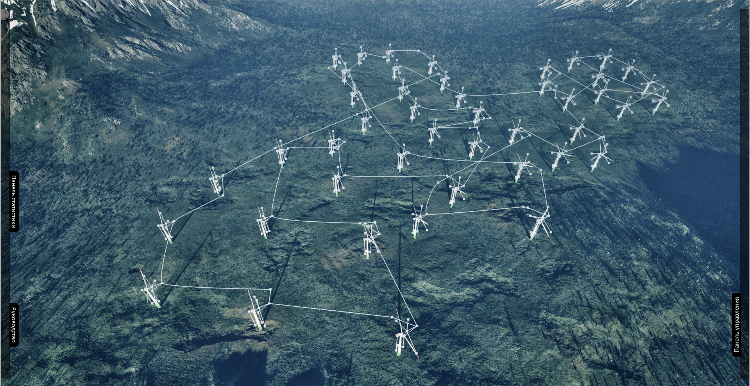

Рисунок 1 – Работа модуля маршрутизации [4]

### 1.4.2 Модуль распознавания неисправностей

Модуль распознавания – это нейронная сеть, специально обученная для выявления на изображениях таких неисправностей, как коррозия, механические повреждения (сколы, трещины, вмятины и т.д.), обледенение и другие. Нейросеть обучается на наборе данных из более чем 3000 фотографий ветрогенераторов, и по окончании выполнения работы передает информацию на модуль прогнозирования.

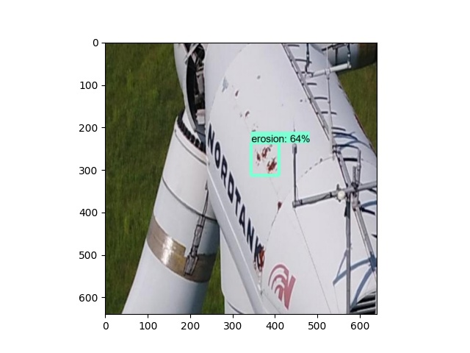

Рисунок 2 – Пример успешной работы модуля распознавания неисправностей

### 1.4.3 Модуль прогнозирования

Это модуль, разработке которого посвящена данная работа. Как уже ясно из названия, эта часть комплекса предполагает обработку большого количества полученных данных из предыдущих модулей, поиск наиболее поврежденных установок путем математических вычислений по принципам эволюции и естественного отбора.

Модуль прогнозирования неисправностей включает в себя несколько составных частей:

* базу данных (БД);
* генетический алгоритм (ГА);
* нейронную сеть (НС).

В базе данных хранятся данные о состоянии ветрогенераторов, поступающие с других модулей, а также туда помещаются результаты работы ГА. С помощью генетического алгоритма программа находит наиболее сильно поврежденные ветрогенераторы, вычисляя и сравнивая значения некоторой целевой функции. Нейронная сеть получает на вход результаты работы ГА, а также накопленные данные о состоянии ветрогенераторов за продолжительный промежуток времени (3-5 лет), и на их основе строит прогноз по вероятности возникновения различных поломок через определенный срок.

## 1.5 Параметры для реализации

Данный раздел посвящен определению стека технологий, который будет применен при разработке информационного модуля.

Прогнозирование – довольно сложная задача, т.к. необходимо учитывать большое количество различных факторов для достижения наиболее точных прогнозов. Эту задачу можно значительно упростить, если определить ограниченное количество учитываемых характеристик и организовать классификацию значений признаков дискретными состояниями.

### 1.5.1 Дискретизация значений характеристик

В реальности каждую секунду происходят миллиарды различных процессов, которые в той или иной мере влияют друг на друга. Исходя из этого, при решении задачи прогнозирования состояний сложной взаимосвязанной системы нельзя учесть 100% факторов, которые могут повлиять на результат. Это сделало бы задачу нерешаемой, а процесс ее решения – неэффективным.

Вместо этого было принято решение определить около 20 параметров, таких как состояние лопастей, гондолы, ротора, мачты и т.д., и классифицировать варианты возможных состояний дискретными значениями. К примеру, задать целочисленные значения от 0 до 5, где 0 – это отсутствие повреждений, а 5 – критическая неисправность.

### 1.5.2 Алгоритмы оптимизации, поиска и прогнозирования

Для решения задач оптимизации, поиска и прогнозирования имеется множество методов. Наиболее популярные способы решения:

* метод полного перебора;
* жадные алгоритмы;
* метод имитации отжига;
* биоинспирированные алгоритмы.
* метод ветвей и границ;
* генетические алгоритмы;

Среди всех приведенных выше методов стоит выделить генетические алгоритмы. Они вдохновлены процессом эволюции в природе, с механизмами мутации, кроссинговера и отбора наиболее приспособленных индивидов в популяции. Эти алгоритмы широко используются с в решении различных задач, таких как оптимизация и прогнозирование, а также показывают высокую эффективность в NP-полных задачах, по типу задачи коммивояжера.

## 1.6 Выбор средств реализации проекта

В данном разделе будут рассмотрены различные средства разработки, которые могут быть применены для реализации модуля прогнозирования. С учетом структуры данного модуля, необходимо выбрать платформу, среду разработки и язык программирования, а также СУБД и инструменты для развертывания нейронной сети.

### 1.6.1 Выбор платформы, среды разработки и языка программирования

Создание модуля прогнозирования является комплексной задачей, при решении которой стоит уделять внимание различным нюансам, в том числе возможности будущего потребителя, а также возможность интеграции с другими модулями в единую систему.

После анализа возможных вариантов, было принято решение создать десктоп-приложение под Windows на С++. Данный выбор обусловлен наличием опыта разработки под данную платформу, ее популярностью, а также широким набором средств и возможностей для реализации этого решения.

В качестве среды разработки выбор пал на Microsoft Visual Studio 2022 с использованием С++ .NET. Она обладает огромным количеством встроенных библиотек, возможностью программирования на большинстве из популярных языков программирования, включая Python и C++. Помимо этого, в ней присутствуют встроенные возможности интеграции с базами данных, что сильно упростит разработку приложения.

### 1.6.2 СУБД и инструменты разработки нейронной сети

Для снижения сложности создания проекта и экономии времени на подключении к Visual Studio сторонних СУБД было принято решение использовать встроенную возможность интеграции с Microsoft SQL Server. На данном этапе это лучший выбор из возможных, т.к. этот сервис предоставляет разработчику широкий набор действий для гибкого управления базами данных, а также наличие большого количества справочной информации в интернете весьма упрощает знакомство с особенностями данного продукта.

Разработка базовой нейронной сети является не такой уж трудной задачей, потому что на сегодняшний день реализовано множество готовых методов, инструментов и библиотек, позволяющих сосредоточиться на задаче обучения и настройки нейронной сети.

Python – высокоуровневый язык программирования. Одним из главных его отличительных особенностей можно выделить его лаконичность. Минимизация количества обязательных символов, упрощенный синтаксис и отсутствие строгой типизации переменных позволяют решать различные задачи, значительно сокращая длину кода и сильно упрощая освоение данного языка программирования. Этим обусловлена его популярность, а наличие огромного количества подключаемых библиотек расширяет сферы его использования.

Все вышеописанные достоинства повлияли на выбор языка Python для развертки нейронной сети для прогнозирования вероятности возникновения неисправностей ветрогенераторов. Вести разработку было решено в среде программирования PyCharm, т.к. она позволяет подключать модули и библиотеки с помощью консольных команд, что гораздо быстрее по сравнению с ручной установкой. Для создания нейросети понадобятся библиотеки pandas и numpy. В них реализовано большинство готовых функций и методов, необходимых для нормализации, обработки и стандартизации данных, разделения датасета на обучающую и тестовую выборки, обучения модели и вывода результатов вычислений, в том числе в графическом виде.

## 1.7 Выводы

На данном этапе была поставлена задача исследования и определена актуальность проводимого исследования. Также был проведен анализ существующих решений на рынке, утверждены параметры и средства реализации информационного модуля.

# 2 РЕАЛИЗАЦИЯ ТЕХНИЧЕСКОГО ЗАДАНИЯ

## 2.1 Постановка задачи разработки

С учетом особенностей сферы применения будущего информационного модуля были выделены основные приоритеты и поставлены задачи разработки.

В рамках данного исследования необходимо:

* Разработать полную структуру программно-аппаратного комплекса для прогнозного обслуживания ВЭС, определить порядок взаимодействия модулей между собой;
* Проработать структуру модуля прогнозирования с учетом взаимодействия его составных частей;
* Разработать генетический алгоритм для поиска наиболее поврежденных ветрогенераторов;
* Разработать приложение под Windows с удобным пользовательским интерфейсом, взаимодействием с базами данных, с возможностью авторизации и сохранения результатов выполнения ГА;
* Определить структуру и форматы входных и выходных данных;
* Разработать программу для создания демонстрационного датасета в базе данных;
* Разработать нейронную сеть для анализа данных и прогнозирования неисправностей;
* Определить порядок взаимодействия составных частей информационной подсистемы;
* Обеспечить возможность взаимодействие информационного модуля с другими модулями системы.

Основными приоритетами является разработка генетического алгоритма, обеспечение его высокой эффективности и производительности, а также создание модуля с учетом необходимости взаимодействия с другими частями программно-аппаратного комплекса.

Приведем математическую постановку задачи прогнозирования с использованием генетического алгоритма. Она включает в себя следующие подзадачи:

1. Моделирование состояния ветрогенераторов;
2. Моделирование структуры первоначальной и последующих популяций;
3. Создание целевой функции для вычисления приспособленности;
4. Выбор метода отбора наиболее приспособленных индивидов;
5. Моделирование процессов мутации и кроссинговера.

Состояние ветрогенераторов описывается набором параметров, представленным в виде вектора X:

|  |  |
| --- | --- |
| $$X=\left[x_{1},x_{2},x_{3},…,x_{n}\right],$$ | (1) |

где $x_{i}$ ​ – целочисленное значение, отражающее уровень повреждений для *i* элемента (лопасти, трансмиссии и т.д.). Каждое значение $x_{i}$ ​ может принимать значения от 0 до 5, где: 0 – отсутствие повреждений, 1 – незначительные повреждения, 2 – умеренные повреждения, 3 – значительные повреждения, 4 – критические повреждения, 5 – серьезная неисправность [1].

Первоначальная популяция $P$ формируется из случайно сгенерированных векторов состояния $X$. Размер популяции определяется параметром $N$:

|  |  |
| --- | --- |
| $$P=\left[X_{1},X_{2},X_{3},…,X_{n}\right],$$ | (2) |

Каждый вектор состояния генерируется путем случайного выбора значений для каждого элемента:

|  |  |
| --- | --- |
| $$X_{i}=\left[x_{i1},x_{i2},x_{i3},…,x_{in}\right],$$ | (3) |

где $x_{ij}$ ​ – весовой коэффициент, определяющий приоритет *i*-го элемента для общего состояния системы. Эти веса могут быть установлены на основе статистического анализа, экспертных оценок или в результате предварительного обучения модели [1].

Для каждого индивидуального решения в популяции вычисляется значение целевой функции $F(x)$, отражающее эффективность состояния ветрогенератора. В данном контексте целевая функция может быть определена как:

|  |  |
| --- | --- |
| $$F\left(x\right)=\sum_{i=1}^{n}{w_{i}∙}x_{i},$$ | (4) |

где $w_{i}$– весовой коэффициент, определяющий важность *i*-го элемента для общего состояния системы. Эти веса могут быть установлены на основе статистического анализа, экспертных оценок или в результате предварительного обучения модели.

После оценки целевой функции осуществляется отбор наиболее приспособленных индивидуумов. Наиболее распространенными методами отбора являются рулеточный и турнирный отбор. В случае турнирного отбора выбирается *k* случайных особей, и наилучший из них сохраняется:

|  |  |
| --- | --- |
| $$X_{selected}=argmax\left(f\left(X_{i}\right)\right) ∀X_{i}∈T_{k},$$ | (5) |

где $T_{k}$ ​ – набор из *k* случайно выбранных индивидуумов [1].

Для генерации новой популяции применяются операции кроссинговера и мутации. Кроссинговер осуществляется с использованием вероятности $p_{c}$:

|  |  |
| --- | --- |
| $$X_{offspring}=C\left(X_{a},X_{b}\right), с вероятностью p_{c},$$ | (6) |

где $X_{a},X_{b}$– родительские векторы состояния. Операция мутации вносит случайные изменения в отдельные гены:

|  |  |
| --- | --- |
| $$X_{mutated}=X+δ, где δ\sim N(0,σ^{2})$$ | (7) |

где $N(0,σ^{2})$– нормальное распределение с нулевым средним и дисперсией $σ^{2}$.

После каждой итерации генетического алгоритма производится обновление базы данных, в которой фиксируются изменения состояния ветрогенераторов, а также результаты работы алгоритма. Это позволяет не только отслеживать динамику состояния, но и использовать полученные данные для дальнейшего обучения модели и улучшения точности прогнозов [1].

Процесс повторяется на протяжении заданного числа поколений или до достижения условия останова, основанного на изменении значений целевой функции. Итоговое значение целевой функции $F(X^{*})$ интерпретируется как индикатор состояния ветрогенератора:

|  |  |
| --- | --- |
| $$X^{*}=argmax\left(f\left(X_{i}\right)\right) ∀X_{i}∈P_{g}$$ | (8) |

где $P_{g}$ ​ – финальная популяция после $g$ итераций [1].

## 2.2 Концептуальное проектирование информационного модуля

Проанализировав постановку задачи разработки, были выявлены основные варианты использования информационного модуля как средства для прогнозирования вероятности возникновения неисправностей ветрогенераторов с использованием генетического алгоритма (Рисунок 3).

Согласно сформированной концептуальной модели пользователю должны быть предоставлены средства для:

* Авторизации пользователя с логином и паролем;
* Загрузки данных из БД с возможностью просмотра таблиц о состоянии ветрогенераторов и выбора таблицы по дате;
* Выполнения генетического алгоритма с возможностью изменения его конфигурации;
* Просмотра результатов выполнения алгоритма;
* Сохранения результатов выполнения ГА в текстовом формате для пользователя;
* Сохранения результатов выполнения ГА в числовом формате для передачи в нейронную сеть;
* Запуска нейронной сети с возможностью просмотра результатов в текстовом и графическом формате;
* Просмотра справочной информации;

Таким образом будет достигнута достаточная функциональность и гибкость модуля прогнозирования, при сохранении возможности взаимодействия с другими модулями за счет ввода и вывода данных в соответствующем формате.

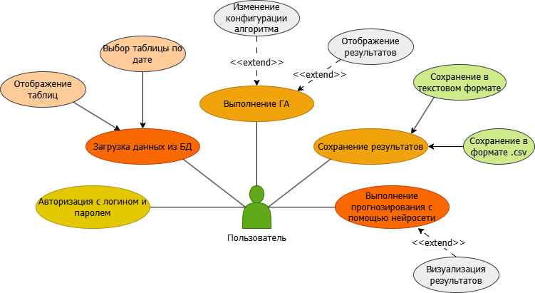

Рисунок 3 – Варианты использования информационного модуля

## 2.3 Структура программно-аппаратного комплекса и взаимосвязь модулей

В данном разделе будет описана полная структура проекта, с учетом взаимодействия всех модулей и места модуля прогнозирования в системе.

Работа система начинается модуля маршрутизации БПЛА. Программа, в основе которой лежит алгоритм, действующий по принципу поведения колонии муравьев в поисках добычи, определяет положение ветрогенераторов в пространстве, преобразуя трехмерное пространство в граф, и находит оптимальный маршрут для облета устройствоом всех ветрогенераторов. Данный маршрут передается на аппаратный модуль в формате вектора, где преобразуются в инструкции для полета БПЛА. Устройство облетает ветряные установки по заданному маршруту, снимая на камеру их внешнее состояние и передавая эти данные на сервер.

Модуль распознавания неисправностей, получив данные с устройствоа, запускает нейронную сеть, выявляя на изображениях различные дефекты и поломки. Результаты выполнения объединяются с информацией, полученных с датчиков на внутренних механизмах ветрогенератора, и передаются в блок оценки состояния. В данном блоке данные о неисправностях формируются в таблицу, где для каждой установки определяется около 20 параметров, таких как состояние лопастей, ротора и т.д. Каждому параметру присваивается значение от 0 до 5 в соответствии с таблицей 1.

Таблица 1 – классификация повреждений

|  |  |
| --- | --- |
| **Значение показателя** | **Описание** |
| 0 | Отсутствие повреждений |
| 1 | Незначительные повреждения |
| 2 | Малые повреждения |
| 3 | Повреждения средней тяжести |
| 4 | Серьезные повреждения |
| 5 | Критическая неисправность |

Нормализованная и стандартизированная таблица помещается в базу данных, откуда передается на модуль прогнозирования. Первым делом запускается программа для поиска наиболее сильно поврежденных ветрогенераторов, в основе которой лежит генетический алгоритм. Вычисленные результаты сохраняются в формате таблицы (.csv) и передаются в нейросеть для прогнозирования. Нейронная сеть принимает эти данные, объединяя их с ранее полученными данными за определенный период времени, и на основе анализа временных рядов формирует прогноз по вероятности возникновения неисправностей и лист обслуживания, в котором описаны рекомендации по устранению поломок или предупреждению серьезных последствий путем профилактического обслуживания.

Для большей наглядности была составлена структурная схема системы, представленная на рисунке 4. Блоки и модули на ней выделены оранжевым цветом, синим – передаваемые данные, стрелками – направление передачи данных.

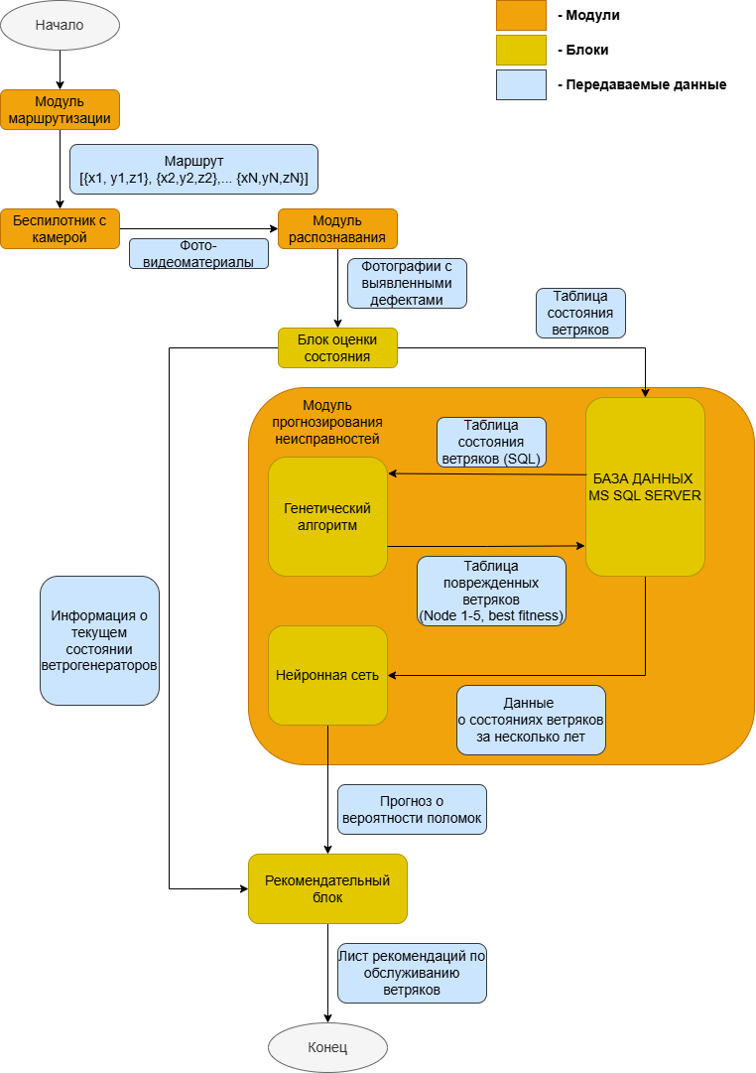

Рисунок 4 – Формальное представление архитектуры программно-аппаратного комплекса

## 2.4 Проектирование модуля прогнозирования неисправностей ветрогенераторов

Модуль прогнозирования состоит из трех частей: генетического алгоритма, нейронной сети и реляционной базы данных. На рисунке 5 представлена UML-диаграмма, описывающая структуру данного модуля.

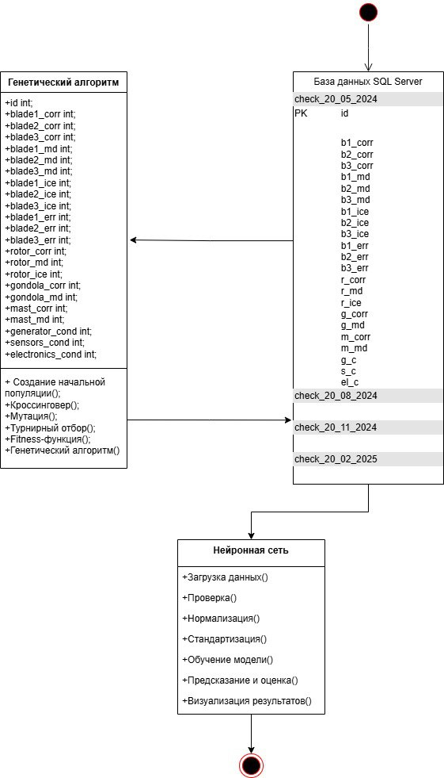

Рисунок 5 – UML-диаграмма модуля прогнозирования

Рассмотрим каждую из частей более подробно.

### 2.4.1 Генетический алгоритм

**Генетический алгоритм (ГА)** — это эвристический алгоритм поиска, основанный на применении методов естественного отбора и эволюции, и используемый для решения задач моделирования, оптимизации и прогнозирования [2].

Ключевые функции генетического алгоритма:

1. Создание первоначальной популяции;
2. Мутация;
3. Кроссигновер;
4. Вычисление приспособленности (fitness-функция);
5. Турнирный отбор.

Условная схема модели эволюции, созданная М. Эйгеном и названная им «моделью квазивидов», представлена на рисунке 6.

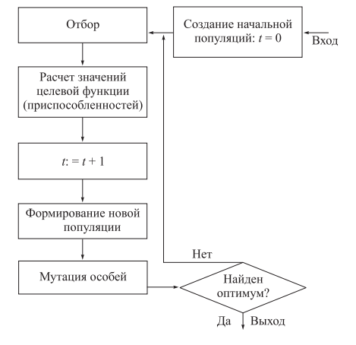

Рисунок 6 – Условная схема эволюции в модели квазивидов [3]

Данная схема обобщенно отражает структуру ГА, лежащего в основе модуля прогнозирования неисправностей. Структура спроектированного в ходе данной работы алгоритма несколько отличается, в частности имеет немного иной порядок вызова операторов (рисунок 7).

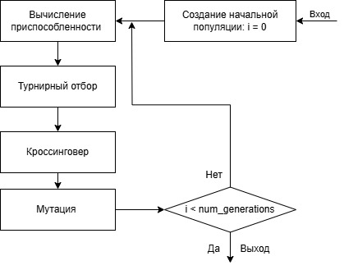

Рисунок 7 – Условная схема разработанного алгоритма

Для более подробного описания способа реализации данных методов в разработанном алгоритме приведен псевдокод:

|  |
| --- |
| Псевдокод 1. Создание начальной популяции |
| vector<vector<NodeState>> initialize_population(int size, int num_nodes) {  vector<vector<NodeState>> population(size, vector<NodeState>(num_nodes)); //Создаем вектор для хранения популяции  for (int i = 0; i < size; ++i) {  for (int j = 1; j < num_nodes; ++j) {  population[i][j] = {  rand() % 5, // blades_mechanical_damage  rand() % 5, // flaps_condition  rand() % 5, // corrosion  rand() % 5, // icing  rand() % 5, // rotary_mechanism  rand() % 5, // wind_sensor  };  }//Заполняем параметры случайными числами от 0 до 5  }  return population; } |

Первоначальная популяция формируется путем присвоения каждому показателю случайно выбранного целочисленного значения от 0 до 5.

|  |
| --- |
| Псевдокод 2. Мутация |
| void mutate(std::vector<NodeState>& individual, double mutation_rate) {  for (size_t i = 1; i < individual.size(); ++i) {  if (static_cast<double>(rng()) / rng.max() < mutation_rate) {  individual[i].flaps_condition = 5 - individual[i].flaps_condition;  individual[i].blades_mech_damage = 5 - individual[i].blades_mech_damage;  individual[i].corrosion = 5 - individual[i].corrosion;  individual[i].icing = 5 - individual[i].icing;  individual[i].rotary_mechanism = 5 - individual[i].rotary_mechanism;  individual[i].wind_sensor = 5 - individual[i].wind_sensor;  }  }  } |

Функция мутации принимает в качестве параметров одного из “индивидов”, и значение mutation_rate, от которого зависит количество мутирующих параметров данного индивида. Далее случайно выбранные показатели меняются [2].

|  |
| --- |
| Псевдокод 3. Кроссинговер |
| std::vector<NodeState> crossover(const std::vector<NodeState>& parent1,  const std::vector<NodeState>& parent2) {  std::vector<NodeState> child(parent1.size());  for (size_t i = 1; i < parent1.size(); ++i) {  child[i] = (rng() % 2) ? parent1[i] : parent2[i];  }  return child;  } |

С помощью функции кроссинговера, представленной в псевдокоде 3, из двух родительских индивидов формируется индивид потомка. Случайно выбранные параметры в равном количестве наследуются от каждого из родителей [2].

|  |
| --- |
| Псевдокод 4. Fitness-функция |
| double fitness(const std::vector<NodeState>& individual, const std::vector<std::vector<int>>& G) {  double fitness_value = 0.0;  for (int node = 1; node < G.size(); ++node) {  const auto& state = individual[node];  fitness_value += state.flaps_condition * 3;  fitness_value += state.blades_mechanical_damage * 2;  fitness_value += state.corrosion * 1;  fitness_value += state.icing * 0.1;  fitness_value += state.rotary_mechanism * 0.5;  fitness_value += state.wind_sensor * 0.5;  }  return fitness_value;  } |

В псевдокоде 4 показана целевая функция, которая определяет уровень “приспособленности индивида”. В данном случае функция fitness определяет, насколько оптимальным является каждое найденное решение [2].

Псевдокод 5. Турнирный отбор

vector<NodeState> tournament_selection(const vector<vector<NodeState>>&

population, const vector<double>& fitnesses, int k) {

vector<int> selected;

for (int i = 0; i < k; ++i) {

int ind = rng() % population.size();

selected.push_back(ind);

}

int best = selected[0];

for (int i = 1; i < k; ++i) {

if (fitnesses[selected[i]] > fitnesses[best]) {

best = selected[i];

}

}

return population[best];

}

После выполнения всех предыдущих операций и вычисления приспособленности для индивида последующая популяция формируется методом турнирного отбора наиболее приспособленных индивидов, т. е. решений, показавших наиболее высокие значения целевой функции. Остальные, менее приспособленные индивиды, отсеиваются таким образом, чтобы размер популяции всегда оставался постоянным [2].

### 2.4.2 Нейронная сеть

**Нейронная сеть (НС)** – это математическая модель, а также ее аппаратное или программное обеспечение, построенная по принципу функционирования биологических нейронных сетей – сетей нервных клеток живого организма. Данные вычислительные системы состоят из искусственных нейронов, связанных между собой, и способны использовать данные для обучения, выявляя в них сложные закономерности.

Классическая модель нейронной сети имеет многослойную структуру, в которой базовыми составляющими элементами являются нейроны, синапсы и элемент активации. Нейрон является основной вычислительной единицей, синапсы – это связи между нейронами, имеющие некоторый вес (силу связи). Элемент активации запускает работу нейрона при достаточном входном сигнале.

Различные нейронные сети могут иметь разное количество слоев в своей структуре, от 3 до нескольких сотен. При этом слои имеют следующую классификацию:

* Входной слой – слой НС, который получает исходные данные в зависимости от решаемой задачи;
* Скрытые слои (от 1 до нескольких сотен) – слои, в которых выполняются промежуточные вычисления;
* Выходной слой – слой, выдающий финальный результат выполнения вычислений.

Структурная схема модели нейронной сети представлена на рисунке 8.

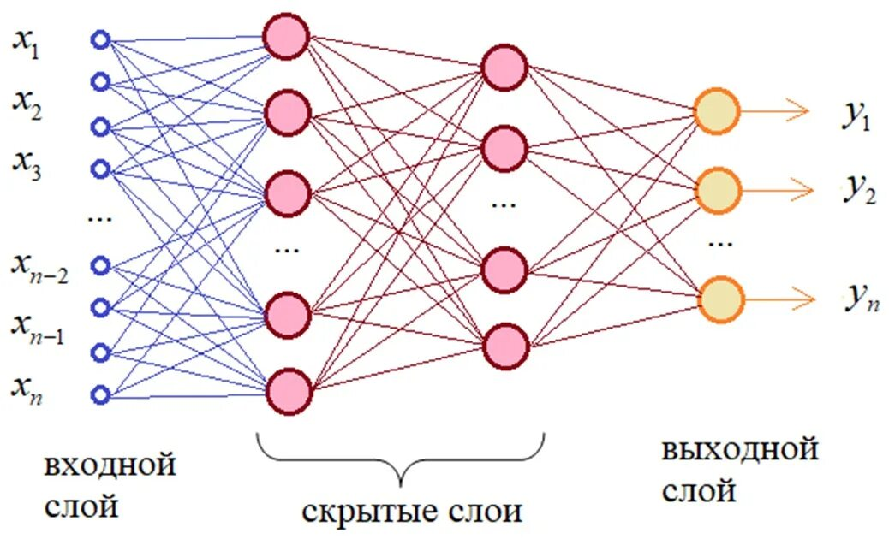

Рисунок 8 – структура нейронной сети

В данной работе наибольшее внимание уделялось разработке программы, реализующей генетический алгоритм для поиска наиболее сильно поврежденных ветрогенераторов, поэтому для уменьшения объема работы в данном проекте было принято решение применить упрощенную классическую модель нейронной сети. Данная НС будет обучаться как на данных, собранных с ветрогенераторов за некоторый промежуток времени (от 2 и более лет), и будет учитывать также результаты работы генетического алгоритма.

В процессе развертывания нейронной сети, необходимо обеспечить работу следующих функций, связанных с взаимодействием с входными данными:

1. Загрузка данных;
2. Проверка на NaN и бесконечные значения;
3. Разделение данных на обучающую и тестовую выборки;
4. Стандартизация значений;
5. Обучение модели;
6. Прогнозирование и оценка модели;
7. Визулизация полученных результатов.

В дальнейшем планируется улучшать применяемую НС, усложняя ее структуру и добавляя новые внутренние слои, а также применяя более сложные методы для вычисления результата.

Для сокращения времени, необходимого для разработки модуля, было принято решение не объединять генетический алгоритм и нейронную сеть в одном приложении, т.к. они реализуются на разных языках программирования и в разных средах разработки. Вместо этого планируется сохранять результаты вычислений генетического алгоритма в формате таблицы, которую нейронная сеть сможет принимать в качестве входных данных.

## 2.5 Выводы

В данной главе проведена постановка задач разработки, концептуальное и структурное проектирование информационной подсистемы, определена общая структура программно-аппаратного комплекса для прогнозного обслуживания ветрогенераторных электростанций.

# 3 Программная реализация

В предыдущей главе были определены основные аспекты технического задания, проведена декомпозиция задачи по разработке информационного модуля на локальные подзадачи, спроектированы алгоритмы и основные классы, необходимые для работы проекта. В данной главе будет поэтапно описана программная реализация модуля прогнозирования неисправностей ветрогенераторных электростанций.

## 3.1 Реализация генетического алгоритма

Как уже было описано выше, генетический алгоритм – это метод, основанный на принципе эволюционного развития индивидов в природе и механизмах естественного отбора. Исходя из этого определяются и основные операторы – т.е. базовые функции генетического алгоритма: создание (инициализация) начальной популяции, кроссинговер, мутация, турнирный отбор и вычисление приспособленности индивида (fitness-функция).

Прежде чем приступать к реализации этих функций, нужно создать пользовательский тип данных, описывающий характеристики отдельно взятого индивида. Для этого создается структура **NodeState**, которая объединяет в себе следующие поля:

* int id – идентификатор ветрогенератора
* int blade1_corr – степень коррозии лопасти 1;
* int blade2_corr – степень коррозии лопасти 2;
* int blade3_corr – степень коррозии лопасти 3;
* int blade1_md – степень механических повереждений лопасти 1;
* int blade2_md – степень механических повереждений лопасти 2;
* int blade3_md – степень механических повереждений лопасти 3;
* int blade1_ice – степень обледенения лопасти 1;
* int blade2_ice – степень обледенения лопасти 2;
* int blade3_ice – степень обледенения лопасти 3;
* int blade1_err – степень эрозии лопасти 1;
* int blade2_err – степень эрозии лопасти 2;
* int blade3_err – степень эрозии лопасти 3;
* int rotor_corr – степень коррозии ротора;
* int rotor_md – степень механических повреждений ротора;
* int rotor_ice – степень обледенения ротора;
* int gondola_corr – степень коррозии гондолы;
* int gondola_md – степень механических повреждений гондолы;
* int mast_corr – степень коррозии мачты;
* int mast_md – степень механических повреждений мачты;
* int generator_cond – состояние генератора;
* int sensors_cond – состояние датчиков;
* int electronics_cond – состояние электроники;

Также необходимо создать конструктор для инициализации всех полей структуры. Код готовой структуры представлен на рисунке 9.

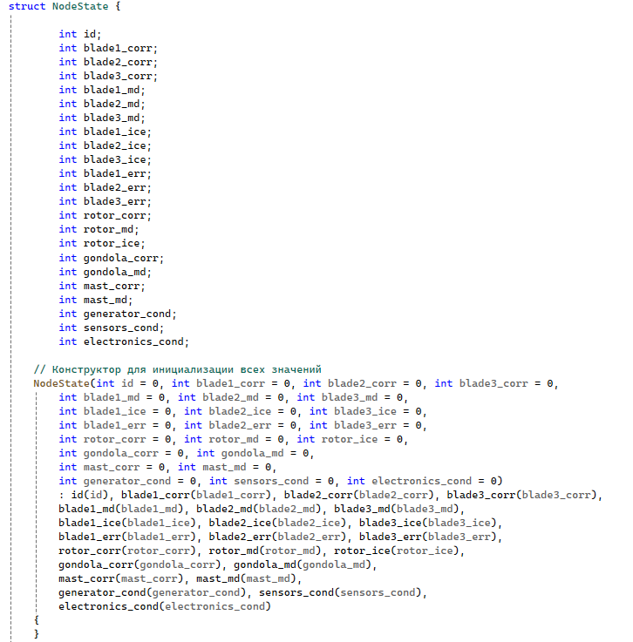

Рисунок 9 – Структура NodeState

Для простоты дальнейшего описания разработанной программы, определим несколько терминов.

**Ген (параметр)** – поле структуры NodeState, описывающее один из параметров состояния ветрогенератора.

**Индивид (особь)** – объект типа vector<NodeState>, которому соответствует запись о состоянии ветрогенератора и имеющий определенный набор генов.

**Популяция (поколение)** – определенное количество индивидов, объединенных в одну популяцию. Первоначально она соответствует таблице о состоянии всех ветрогенераторов.

Когда структура данных описана, необходимо создать и проинициализировать первоначальную популяцию. Эту роль выполняет функция initialize_population(), которая принимает такие параметры, как двумерный целочисленный вектор, размер популяции и количество параметров, описанных структурой, созданной выше (рисунок 10).

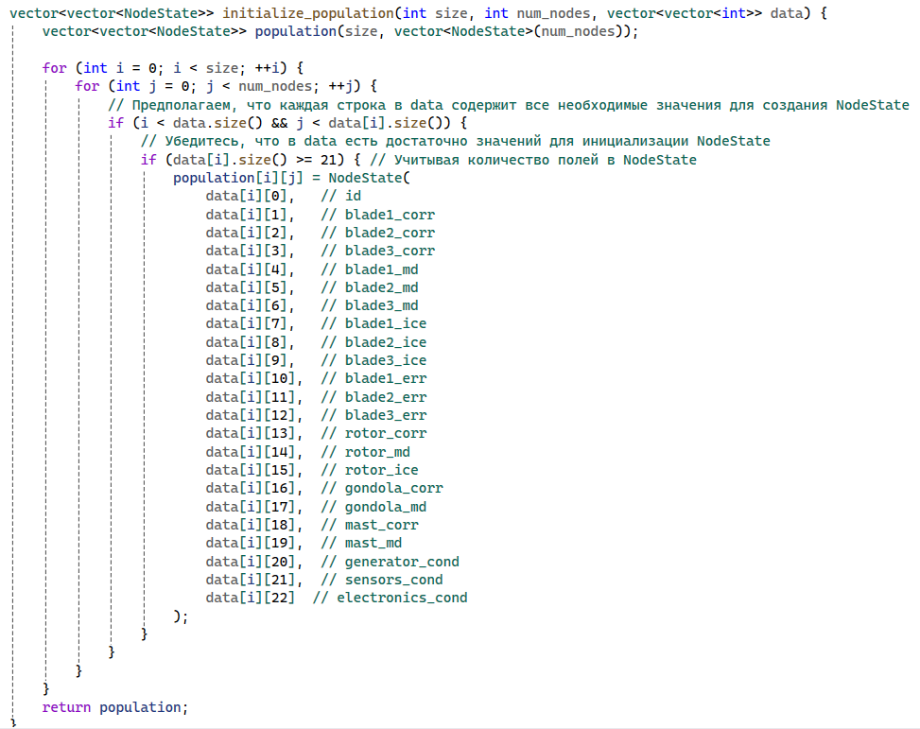

Рисунок 10 – функция initialize_population()

Данная функция возвращает двумерный вектор со значениями типа NodeState, описывающий первоначальную популяцию. Какими значениями он инициализируется и откуда они берутся будет описано позже.

Функция кроссинговера работает по следующему принципу. На вход принимаются 2 индивида из популяции, являющиеся родителями, и при создании нового индивида значения «генов» – полей структуры NodeState – случайным образом образом берутся либо у одного, либо у другого родителя. В итоге функция возвращает созданного индивида – объект типа vector<NodeState>. Код функции представлен на рисунке 11.

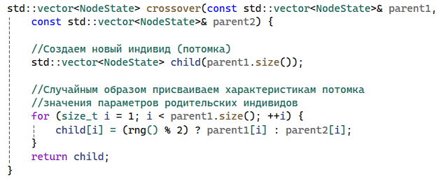

Рисунок 11 – Кроссинговер

Функция мутации реализуется несколько сложнее. Берется отдельный индивид и вещественное число в промежутке от 0 до 1, называемое степенью мутации (mutation_rate). Далее происходит итерация по всем генам индивида, и на каждой итерации генерируется случайное число от 0 до 1. Если это число оказывается меньше, чем степень мутации, то данный индивид мутирует. Новые значения генов вычисляются путем вычитания старого значения от максимально возможного (максимальное значение – 5). Таким образом, если ген был равен 1, то после мутации он имеет значение, равное 4 (Рисунок 12).

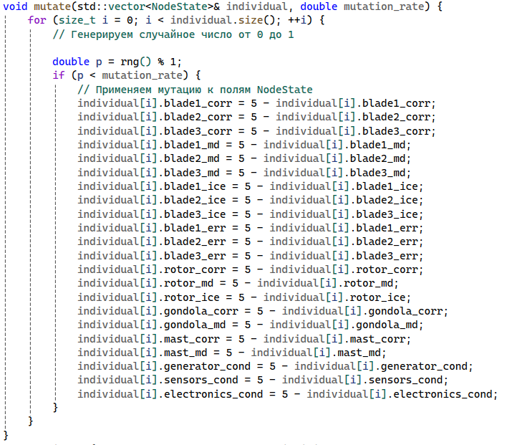

Рисунок 12 – Функция мутации

Вычисление степени приспособленности производится в соответствии с формулой 4. Весовые коэффициенты для параметров были выбраны методом экспертных оценок, но могут быть изменены в процессе калибровки данного алгоритма для получения более точных значений. Программная реализация этого оператора представлена на рисунке 13.

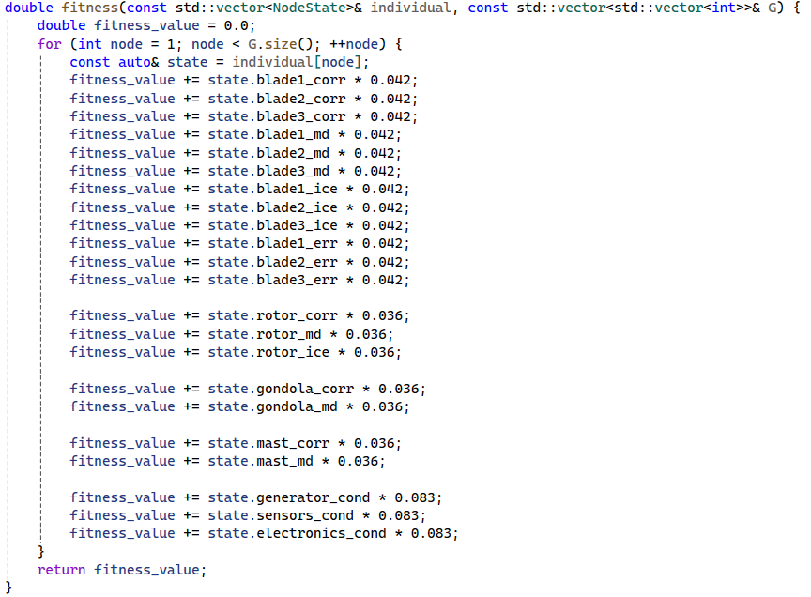

Рисунок 13 – fitness-функция

Последний из операторов ГА – турнирный отбор (рисунок). Метод отбора довольно простой. В начале мы имеем некоторую популяцию, сформированную после преобразований, и вектор вычисленных значений целевой функции (функции приспособленности). Далее случайным образом выбираются k индивидов из текущей популяции, после чего из них выбирается наиболее приспособленная особь. Эта особь попадает в следующую популяцию. Вычисления повторяются столько раз, чтобы размер популяции всегда оставался постоянным (рисунок 14).

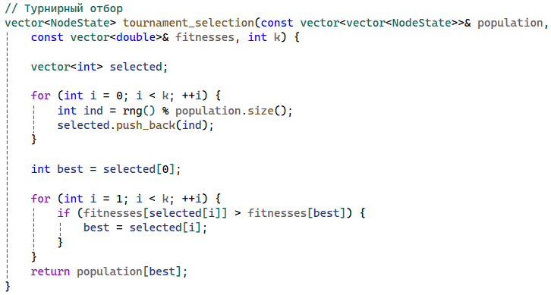

Рисунок 14 – Турнирный отбор

Все описанные выше операторы объединяются в единый алгоритм, реализованный в функции genetic_algorithm(). В нее в качестве параметров передается двумерный целочисленный вектор для инициализации начальной популяции, размер популяции, количество выбираемых особей для турнирного отбора и степень мутации. После этого операторы выполняются по порядку в соответствии с алгоритмом, условная схема которого представлена на рисунке 15.

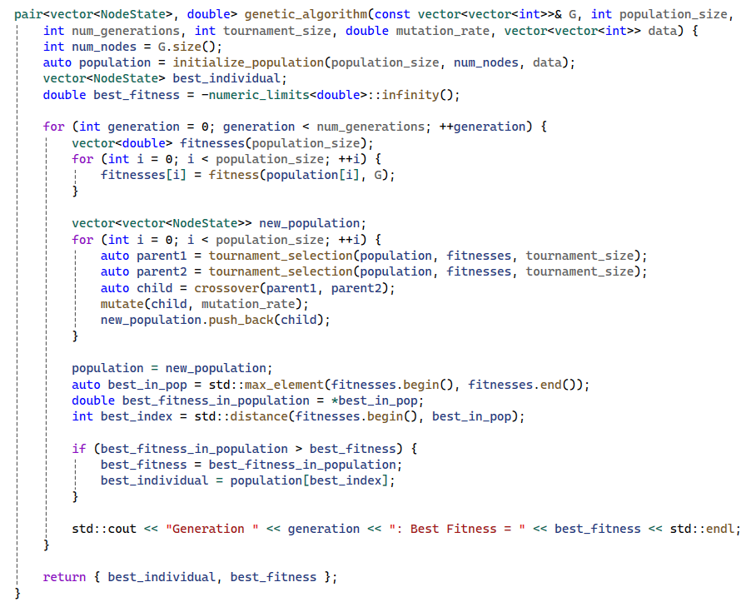

Рисунок 15 – Функция genetic_algorithm()

После окончания вычислений в соответствии с установленным количеством поколений функция возвращает пару значений. Первое значение – наиболее приспособленный индивид (объект типа vector<NodeState>), второе – вещественное число, эквивалентное значению целевой функции приспособленности для вышеуказанного индивида.

## 3.2 Реализация desktop-приложения

После реализации функций, связанных с работой ГА, необходимо создать полноценное приложение, с удобным пользовательским интерфейсом, получением данных из БД, возможностью просмотра и сохранения результатов, а также со всем функционалом, который был описан при концептуальном проектировании информационного модуля.

Как уже было упомянуто ранее, для создания приложения под Windows принято решение использовать фреймворк .NET для Visual Studio 2022 на С++. В решении задачи реализации приложения можно выделить несколько подзадач:

1. Разработать интерфейс пользователя;
2. Подключить к приложению базу данных;
3. Интегрировать в приложение разработанный ранее генетический алгоритм;
4. Создать тестовый набор данных;
5. Добавить механизмы авторизации, экспорта результатов и руководство пользователя.
6. Протестировать работу приложения и провести отладку.

Рассмотрим процесс реализации последовательно по вышеуказанным пунктам.

### 3.2.1 Разработка пользовательского интерфейса

Средства Visual Studio C++ .NET позволяют быстро и удобно создавать приложения с графическим интерфейсом благодаря наличию графического редактора. Чтобы добавить какой-либо элемент с его помощью, достаточно просто выбрать его из списка и перетащить в окно разработки.

Основными элементами, необходимыми для работы данной части информационного модуля, являются кнопки, текстовые поля, таблицы и меню. На рисунке 16 представлен разработанный интерфейс программы.

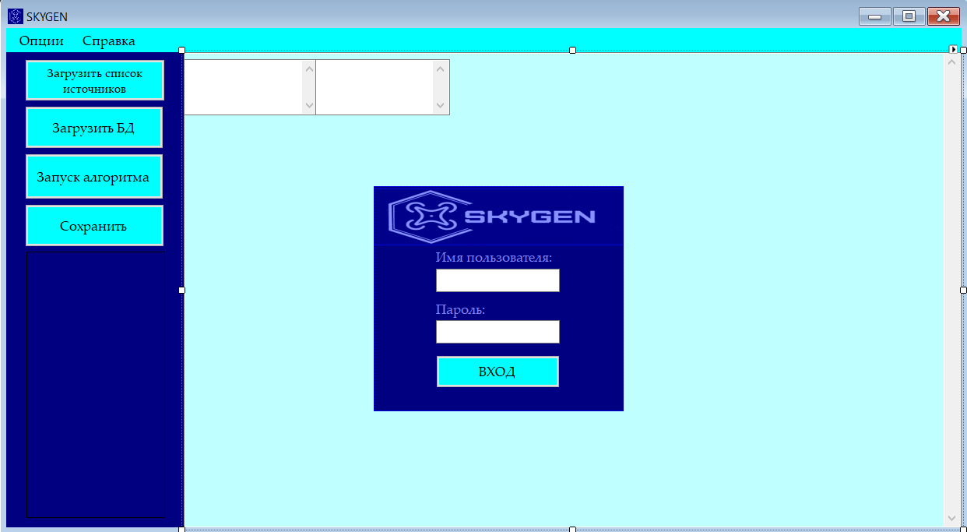

Рисунок 16 – Графический интерфейс программы

Рассмотрим интерфейс более подробно. По центру находится окно авторизации, во время отображения которого все остальные элементы формы неактивны. После успешного ввода логина и пароля данное окно перестает отображаться, а остальные элементы формы активируются. Механизм авторизации будет рассмотрен позже.

Основную часть окна занимает область, на которой отображается вся информация о данных и работе алгоритма. Технически, на данной области находятся два элемента – таблица (DataGridView) и текстовое поле. При загрузке таблицы из БД отображается первый элемент, а при запуске ГА – второй. Также есть возможность переключаться между ними вручную, выбрав соответствующий пункт в меню /­ Опции (рисунок 17).

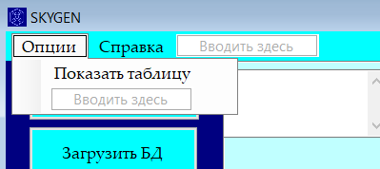

Рисунок 17 – Опции

Также в меню есть пункт «Справка». Выбрав его, пользователь может ознакомиться с порядком выполнения действий для успешного получения результата при работе с приложением.

С левой стороны формы расположены управляющие кнопки, а также второй элемент DataGridView. В процессе работы с приложением кнопки отображаются последовательно, в соответствии с установленным порядком.

Порядок выполнения программы:

1. Нажать кнопку <Загрузить список источников>;
2. Выбрать название одной из таблиц в появившемся окне
3. Нажать кнопку <Загрузить БД>;
4. Нажать кнопку <Запуск алгоритма>;
5. При необходимости нажать кнопку <Сохранить результат> и выбрать папку сохранения;

Пользователь также может ознакомиться с алгоритмом выполнения программы в меню / Справка (рисунок 18).

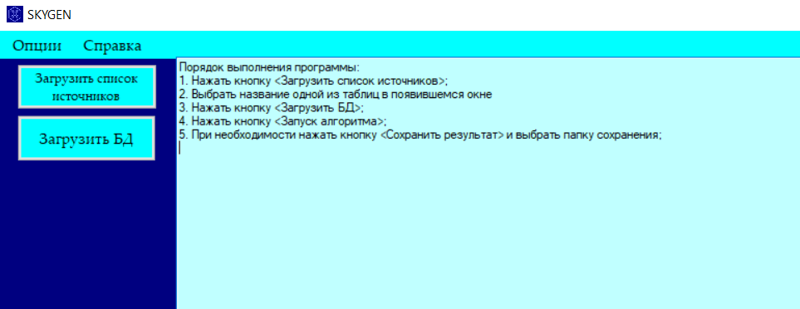

Рисунок 18 – Справка

Кнопка «Загрузить список источников» служит для отправки в БД запроса, в ответ на который приходит список имен всех таблиц, находящихся в базе данных.

При нажатии кнопки «Загрузить БД» в основном окне приложения отображается выбранная таблица.

Кнопка «Запуск алгоритма» - центральный элемент программы. При ее нажатии начинает свою работу генетический алгоритм, принимая в качестве входных данных значения из загруженной ранее таблицы. После окончания вычислений результат отображается в главном текстовом поле.

Кнопка «Сохранить» вызывает диалоговое окно, в котором пользователь выбирает локацию для сохранения файлов с результатами вычислений.

### 3.2.2 Создание и подключение базы данных

Наиболее простым решением для подключения приложения к серверу БД было использование встроенных возможностей Microsoft Visual Studio для подключения к MS SQL Server. Данная СУБД известна как удобная в использовании и простая в установке и освоении.

После установки на компьютер необходимых программ для взаимодействия с этим сервисом, таких как SQL Server Manager Studio 20, можно приступить к созданию базы данных. Основная идея, на которой основывалось проектирование БД, это необходимость учета даты проверок при работе модуля прогнозирования. Чтобы не усложнять код путем добавления в таблицы отдельного поля для хранения даты проверки и последующего отделения этого поля от основных данных, имеющих целочисленный формат, было принято решение создавать таблицы, в которых будут храниться данные о состоянии ветрогенераторов на дату конкретной проверки. Таким образом, при работе генетического алгоритма пользователь может вручную выбрать необходимую дату проверки, и далее учитывать ее при составлении прогноза.

На рисунке 19 представлен SQL-скрипт, необходимый для создания одной из таблиц базы данных.

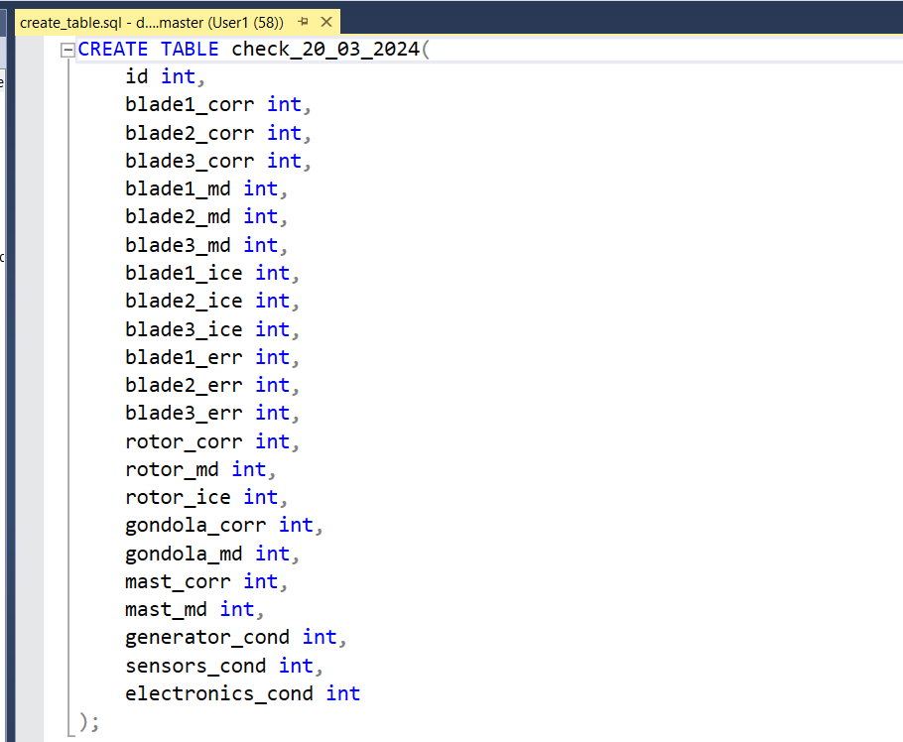

Рисунок 19 – SQL-запрос для создания таблицы

В имени таблицы содержится дата проверки, по которой пользователь сможет ориентироваться в процессе работы с программой.

После создания базы данных, включающей в себя несколько таблиц с разным названием, но одинаковых по структуре, необходимо подключить ее к проекту. Для этого, открыв проект в Visual Studio, в верхней панели инструментов находим вкладку «Вид». В открывшемся контекстном меню выбираем «Обозреватель серверов». Здесь выбираем свой сервер и базу данных, к которой нужно подключиться (рисунок 20).

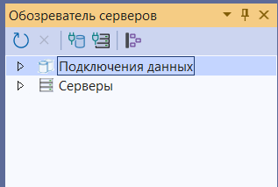

Рисунок 20 – Обозреватель серверов

Выбрав пункт «Подключиться к базе данных», в открывшемся окне нужно ввести данные об имени сервера, имени пользователя, пароль и имя базы данных, к которой нужно подключиться (рисунок 21).

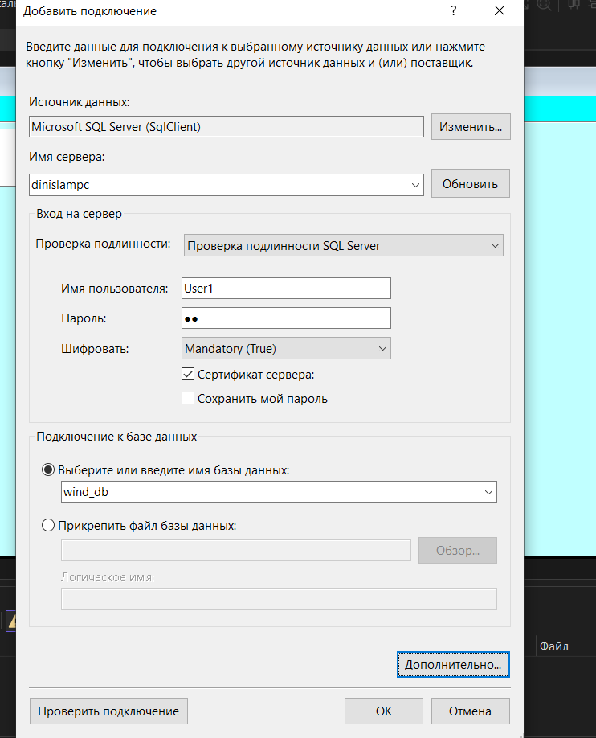

Рисунок 21 – Подключение проекта к базе данных

Теперь, когда проект связан с сервером и подключен к базе данных, необходимо установить источник данных для элементов DataGridView, чтобы таблицы в них отображались в соответствии с установленными для них SQL-запросами. Сделать это решено в коде обработчика нажатия кнопки, которая загружает данные из БД и отображает в таблице, используя встроенную функцию LoadData(). Одна из таких функций представлена на рисунке 22.

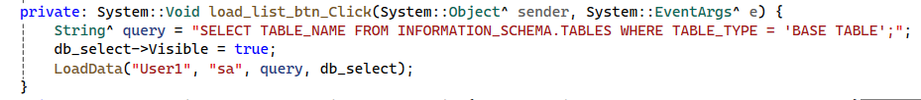

Рисунок 22 – Обработчик нажатия кнопки «Загрузить список источников»

### 3.2.3 Интеграция БД и генетического алгоритма

После того, как появилась возможность успешно импортировать и отображать данные из БД, необходимо создать функции для подачи импортированной таблицы в качестве входных данных в генетический алгоритм.

Эта задача была решена путем создания функции ReadDataGridView(), программный код которой представлен на рисунке 23.

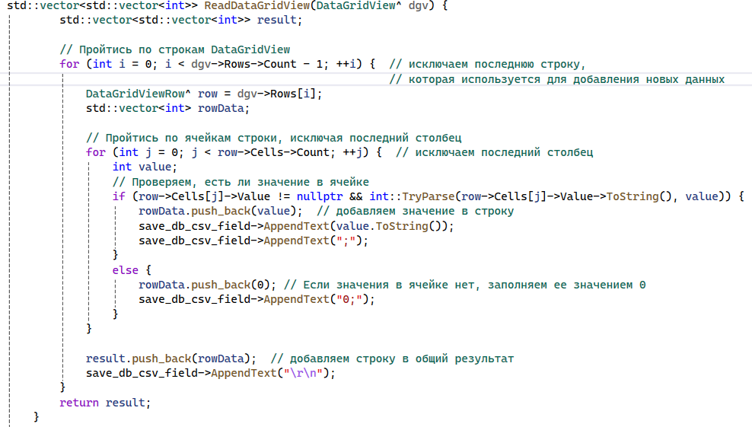

Рисунок 23 – Функция ReadDataGridView()

Эта функция производит итерацию по строкам и столбцам таблицы, записывая значения в созданный двумерный целочисленный вектор, который в дальнейшем используется генетическим алгоритмом.

### 3.2.4 Создание тестового набора данных

Согласно общему замыслу системы, данные о состоянии ветрогенераторов должны поступать с аппаратного модуля, собирающего визуальную и прочую информацию о повреждениях. Эта информация предварительно обрабатывается модулем распознавания неисправностей и блоком оценки состояния, прежде чем попасть на сервер БД в виде таблицы. Однако, пока нет возможности получить такие данные, необходимо искусственно создать тестовый набор данных, на котором можно было бы продемонстрировать работу информационного модуля.

Так как вручную заполнять таблицы БД было бы слишком долго и неэффективно, для создания датасета была написана отдельная программа, которая также подключается к базам данных и заполняет таблицы псевдослучайными значениями. Код данной программы представлен на рисунках 24 - 26.

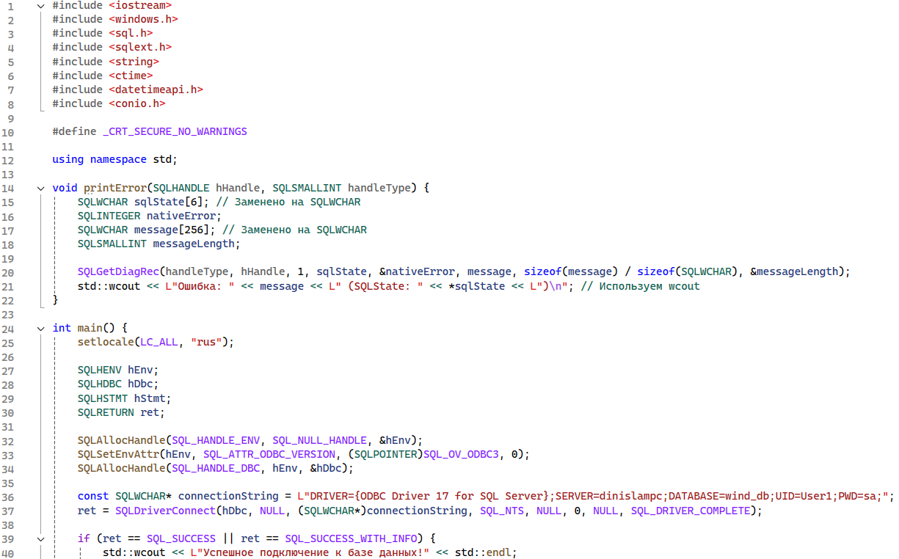

Рисунок 24 – Программа создания тестовых данных (часть 1)

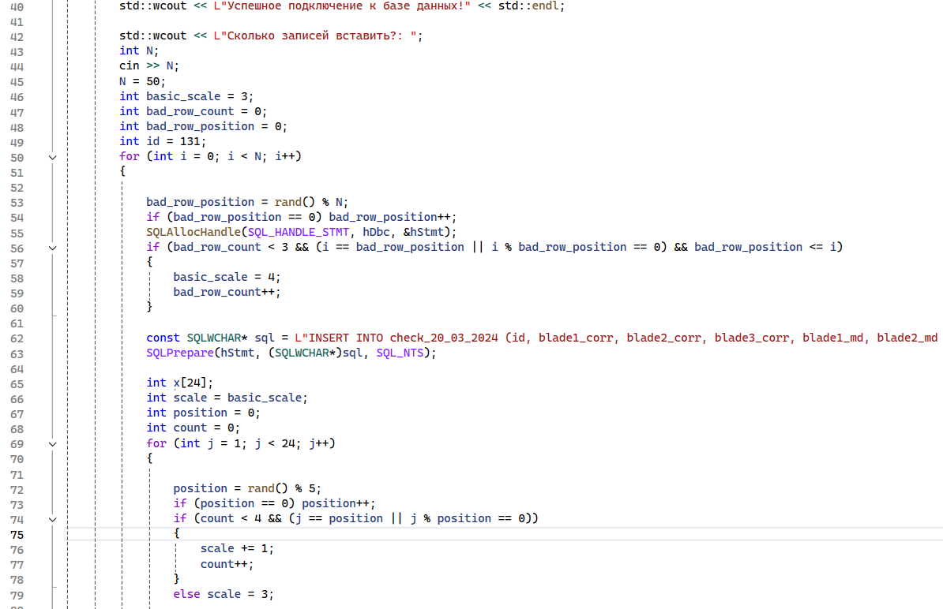

Рисунок 25 – Программа создания тестовых данных (часть 2)

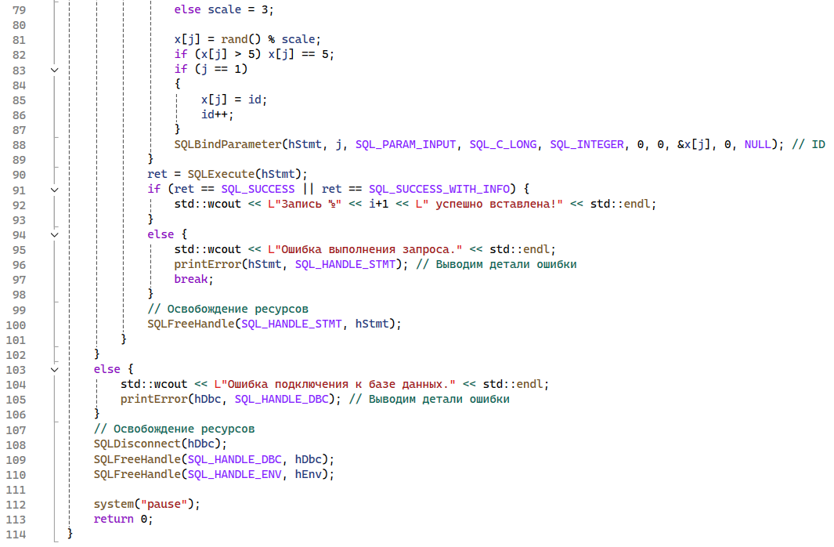

Рисунок 26 – Программа создания тестовых данных (часть 3)

Принцип работы программы представлен на рисунке 27.

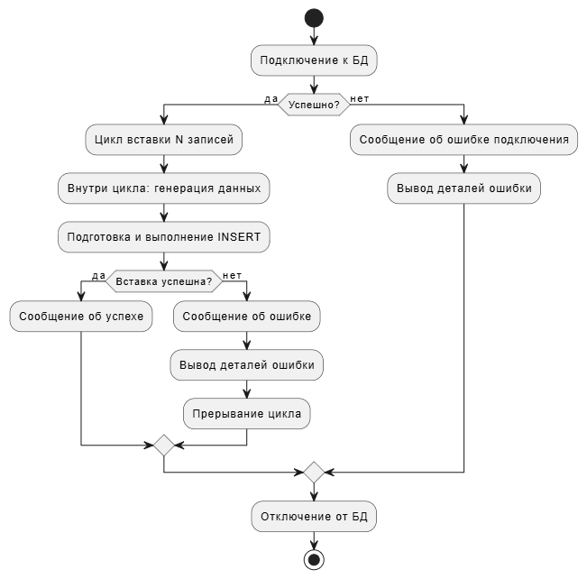

Рисунок 27 – Блок-схема программы

Особенностью генерации случайных значений в данной программе является механизм намеренного создания некоторого количества «плохих» строк – записей, на которые предположительно должен будет среагировать генетический алгоритм при поиске записей с наиболее серьезными повреждениями.

### 3.2.5 Механизмы авторизации и экспорта результатов

Механизм авторизации в данном приложении был реализован на основе проверки подлинности SQL Server. В специализированные текстовые поля пользователь вводит имя пользователя и пароль, соответствующие имени пользователя и паролю от базы данных. Введенные данные добавляются к строке, формирующей SQL-запрос, после чего производится попытка подключения к базе данных. В случае ввода корректных данных пользователь может перейти к работе с приложением, а в противном случае – выводится сообщение об ошибке (рисунок 28).

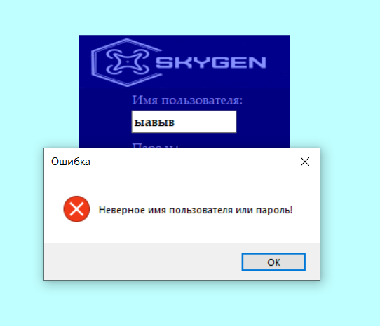

Рисунок 28 – Сообщение об ошибке

Также была реализована функция скрытого ввода пароля (рисунок 29), путем добавления для соответствующего текстового поля свойства PasswordChar = '*'.

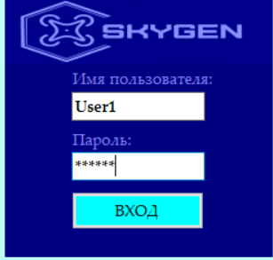

Рисунок 29 – Скрытый ввод пароля

Экспорт данных реализован в двух форматах – .txt и .csv. Для сохранения используется элемент SaveFileDialog, при активации которого открывается диалоговое окно Windows с возможностью выбрать расположение файла для сохранения. В итоге экспорта получается 3 выходных файла. Первый файл – в текстовом формате – результат работы ГА в том виде, в каком он представлен в главном окне приложения. Два других файла имеют формат .csv. В первом из них также содержится результат работы ГА, но только числовые значения. В последнем файле содержится исходная таблица, на которой проводились вычисления. Программный код, реализующий механизм экспорта результатов, представлен на рисунках 30, 31.

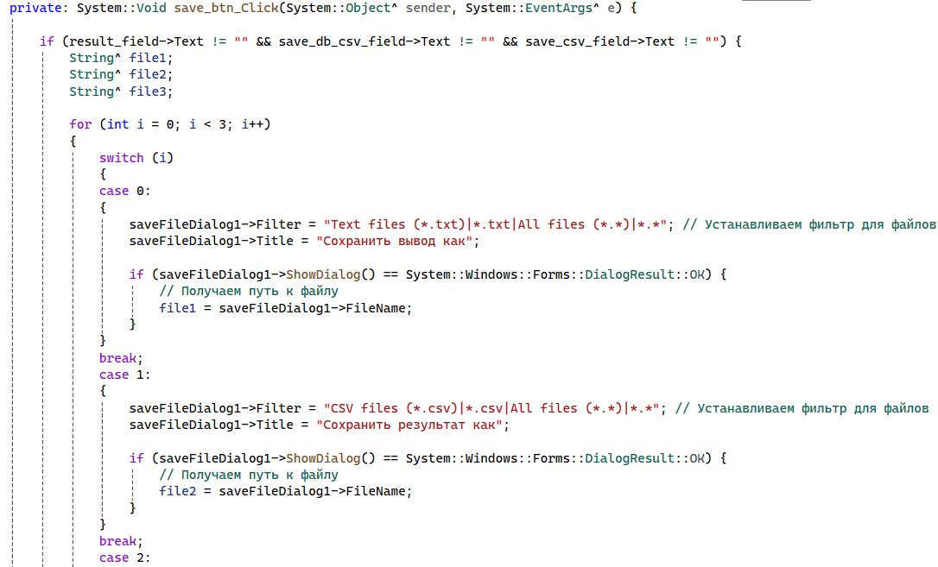

Рисунок 30 – Обработчик нажатия кнопки «Сохранить» (часть 1)

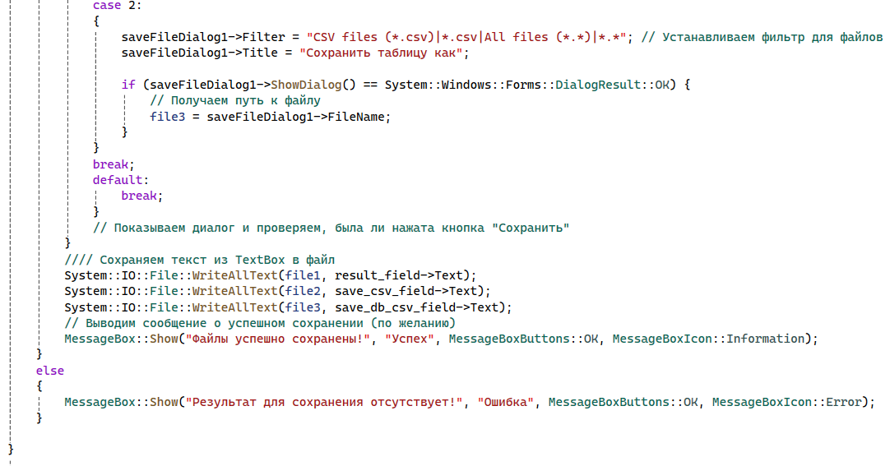

Рисунок 31 – Обработчик нажатия кнопки «Сохранить» (часть 2)

## 3.3 Разработка нейронной сети

Для реализации данной части информационного модуля прогнозирования неисправностей ветрогенераторных электростанций было применено стандартное решение на языке Python, с использованием библиотек машинного обучения pandas и numpy.

Процесс развертывания классической нейронной сети требует создания следующих функций:

1. Загрузка данных;
2. Проверка на отсутствующие (NaN) и бесконечные значения с их последующей обработкой;
3. Нормализация данных;
4. Разделение на обучающую и тестовую выборки;
5. Стандартизация данных;
6. Обучение модели, предсказание и оценка;
7. Визуализация результатов.

Все эти функции уже реализованы в импортированных библиотеках, поэтому остается только применить их для решения задачи прогнозирования неисправностей.

Программный код реализованной нейронной сети представлен на рисунках 32-34.

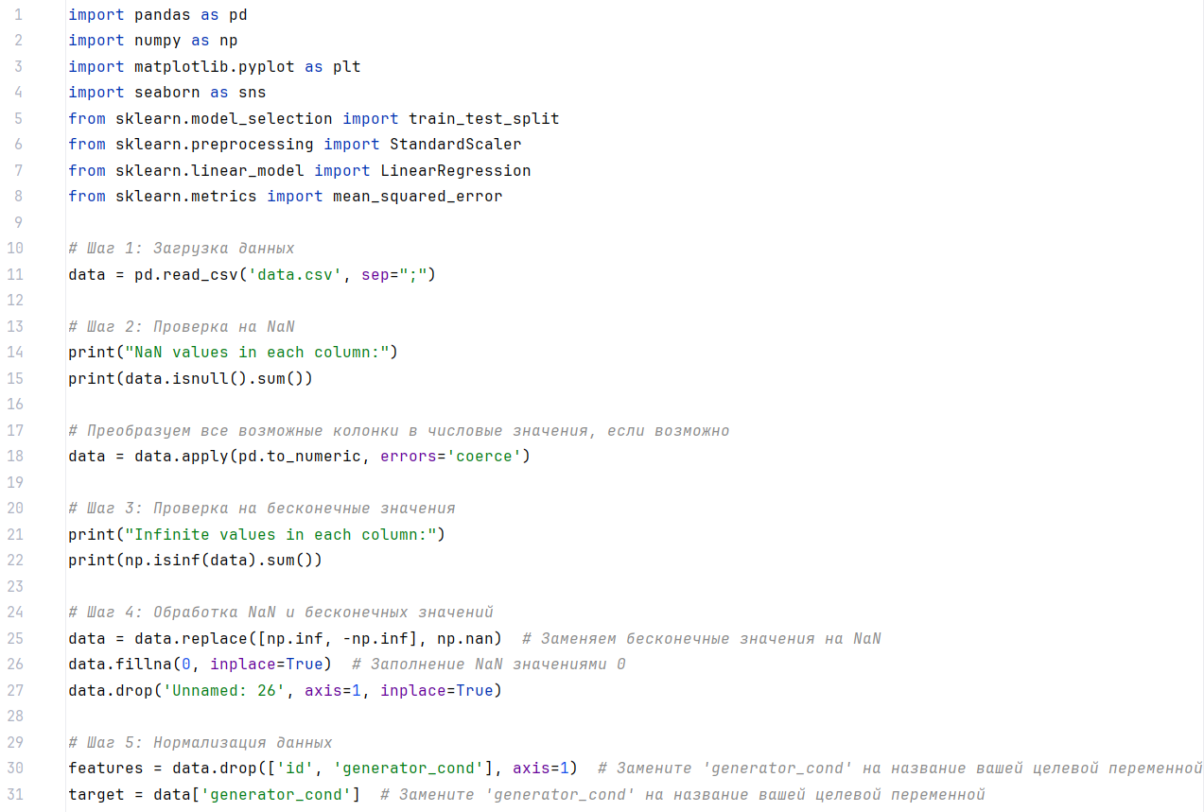

Рисунок 32 – Программная реализация нейронной сети (часть 1)

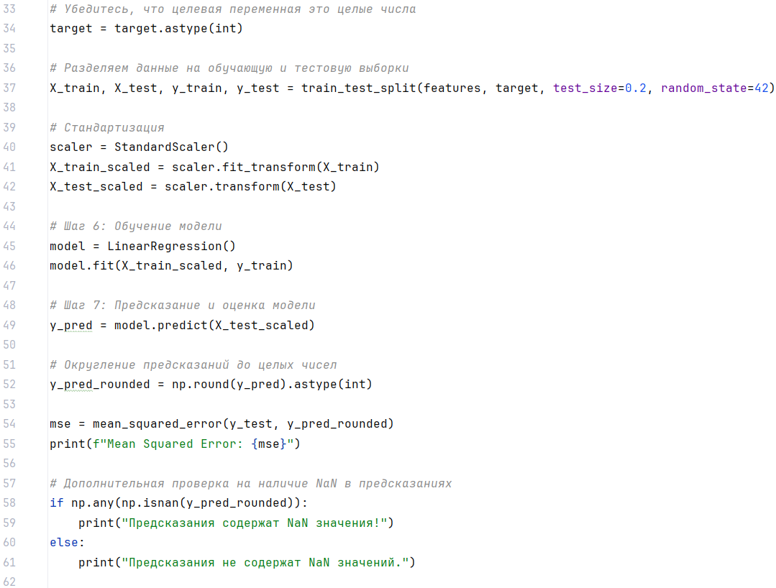

Рисунок 33 – Программная реализация нейронной сети (часть 2)

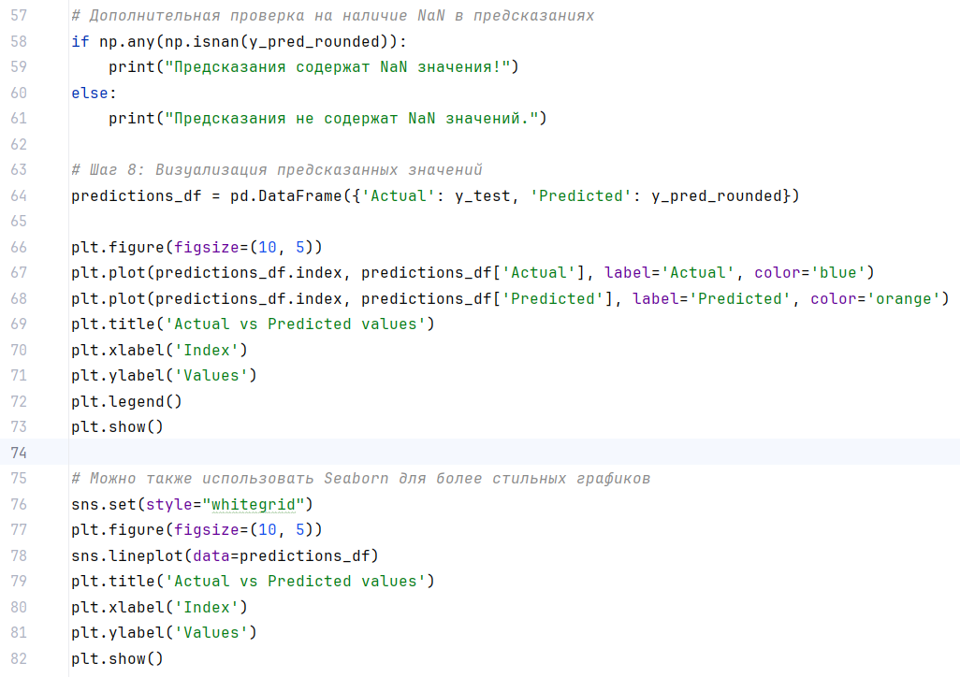

Рисунок 34 – Программная реализация нейронной сети (часть 3)

## 3.4 Реализация сайта

В ходе работы над проектом был разработан сайт с информацией о разрабатываемом программно-аппаратном комплексе, о команде участников работы над проектом, а также о модуле прогнозирования неисправностей ВЭС.

На данном сайте было принято решение разместить статью о разработке данного модуля, опубликованную в сборнике ИТСАУ-2024.

Для разработки сайта применены следующие инструменты:

* HTML;
* CSS;
* BootStrap.

На рисунках 35 и 36 представлены фрагменты HTML-кода и CSS-стилей данного сайта.

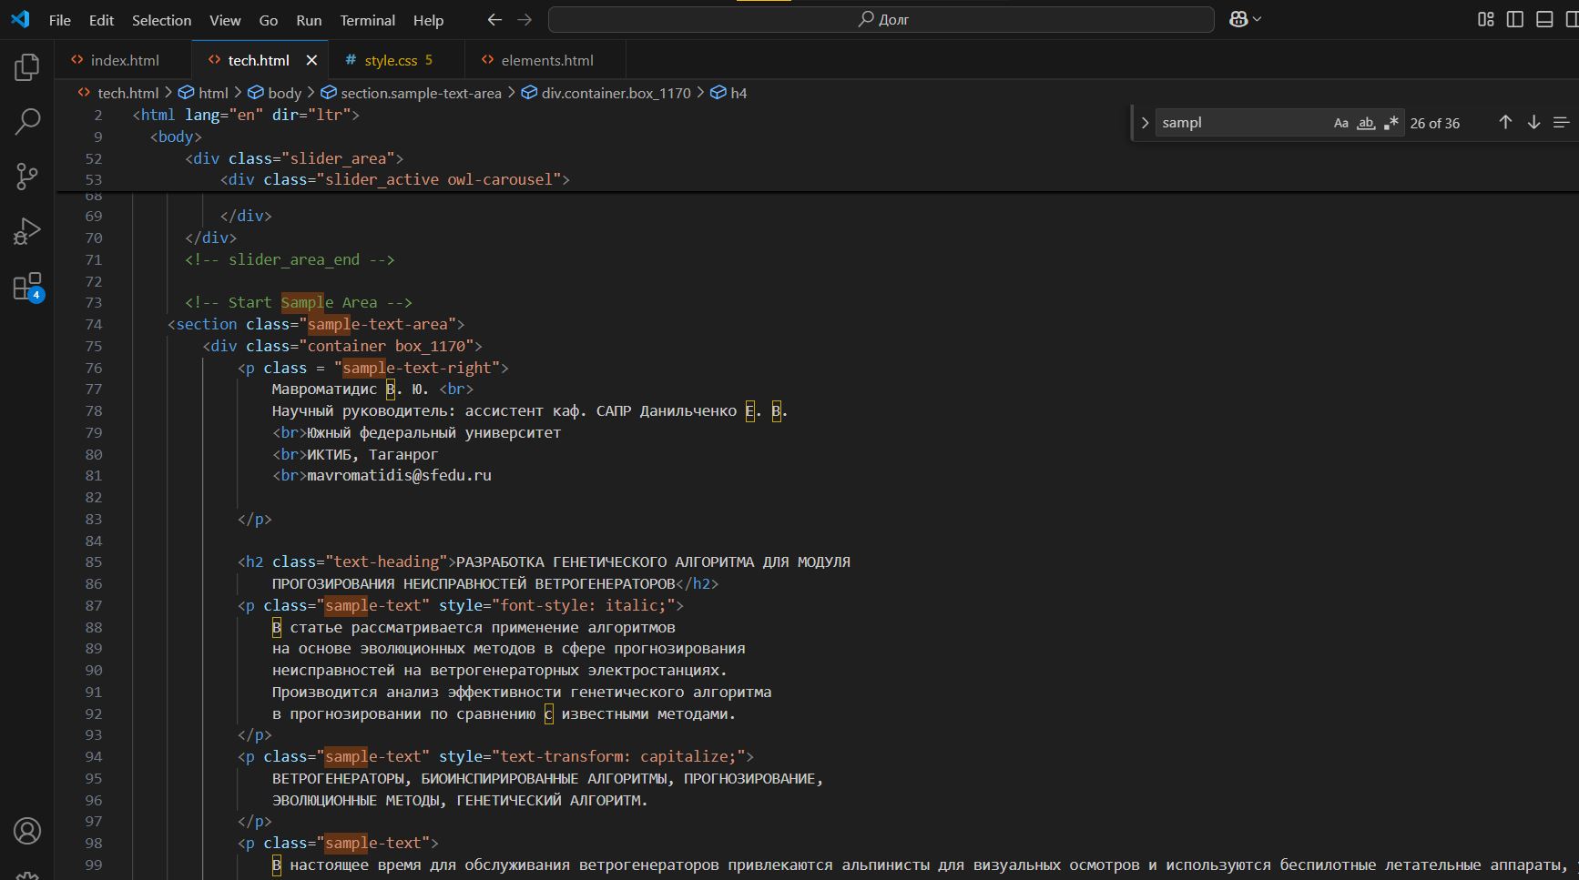

Рисунок 35 – фрагмент HTML-кода

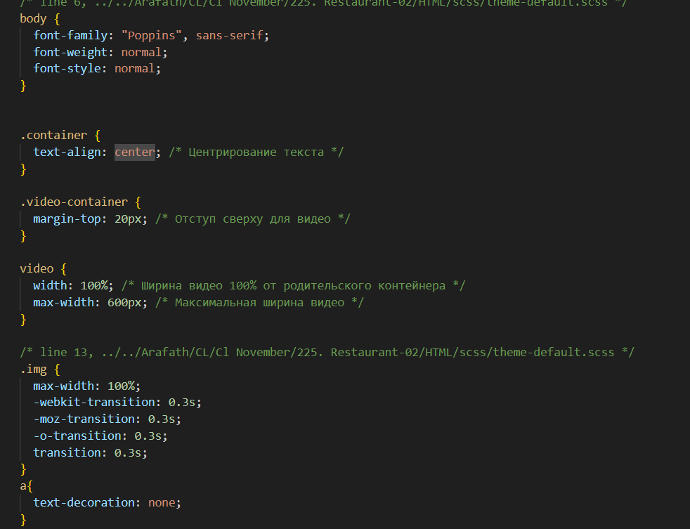

Рисунок 36 – фрагмент стилей CSS

На рисунках 37-41 представлены фрагменты некоторых из разработанных веб-страниц.

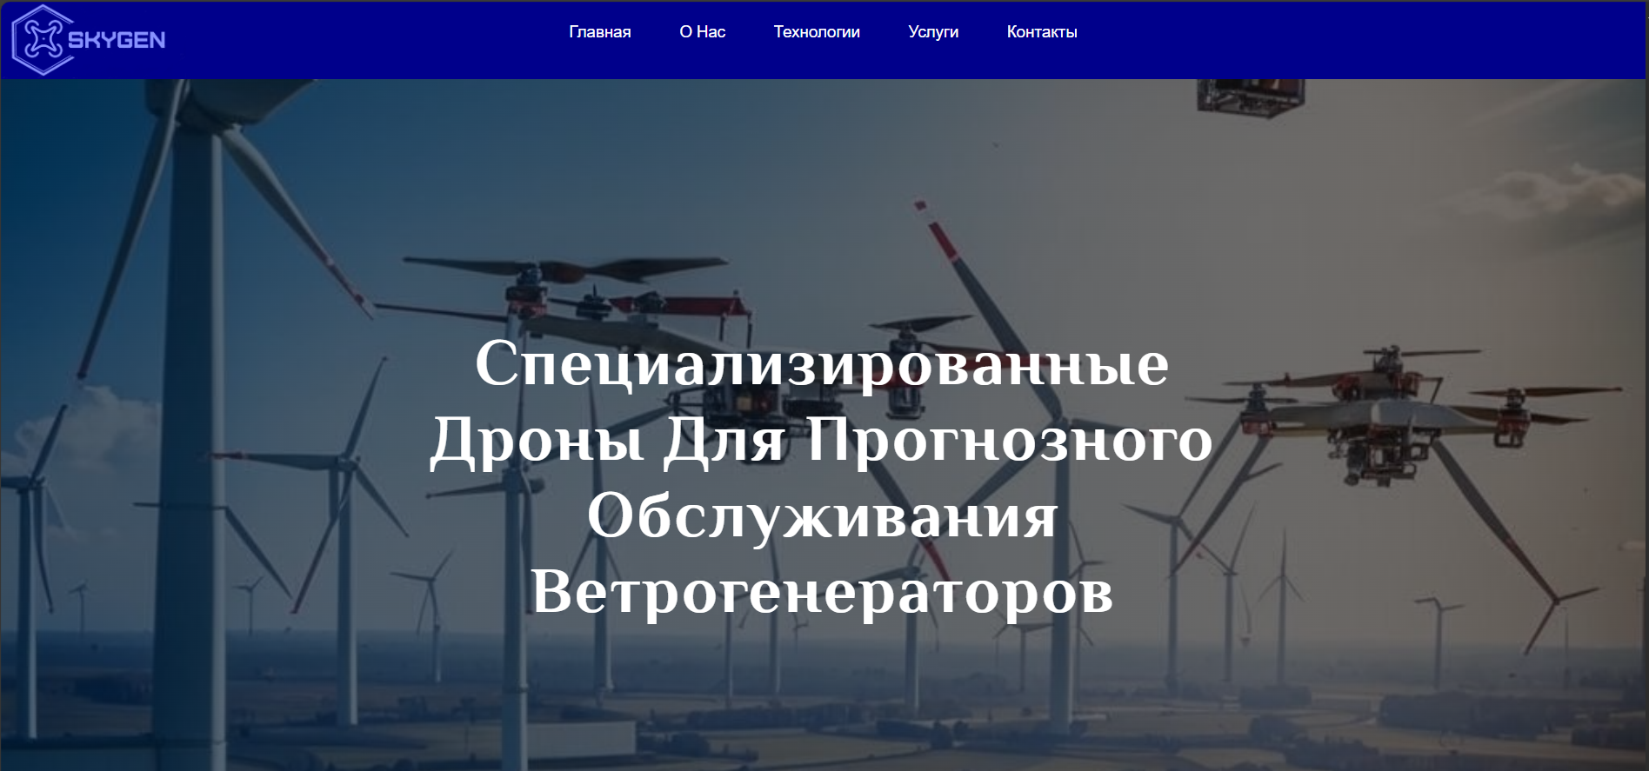

Рисунок 37 – Главная страница (часть 1)



Рисунок 38 – Главная страница (часть 2)

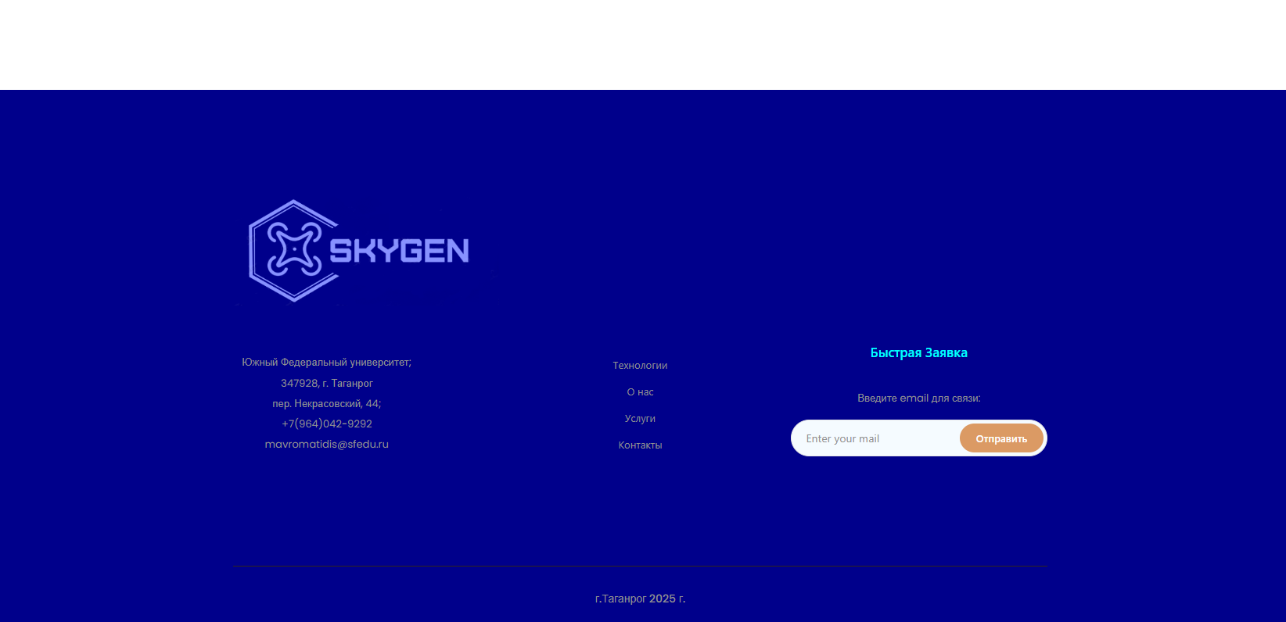

Рисунок 39 – Главная страница (footer)

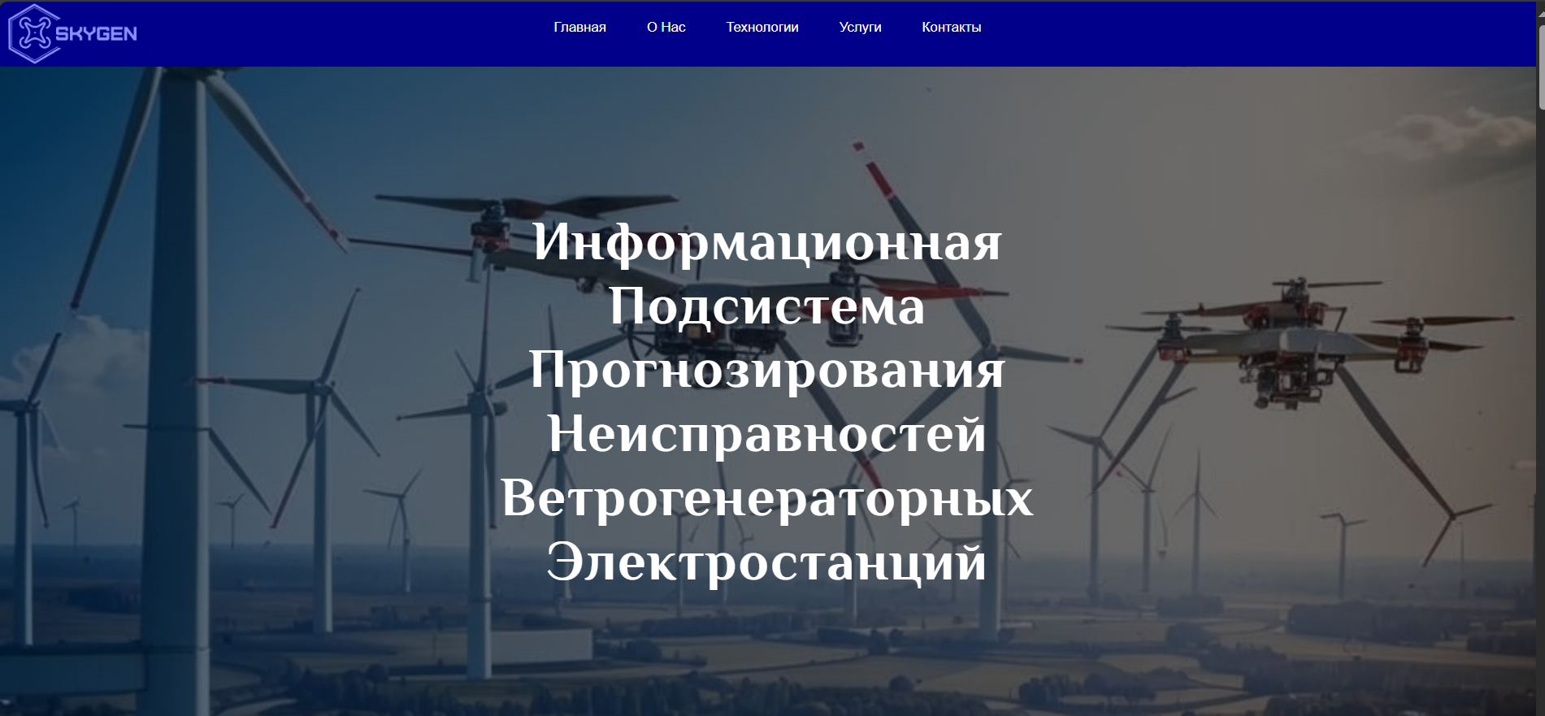

Рисунок 40 – Страница с информацией о модуле прогнозирования (часть 1)



Рисунок 41 – Страница с информацией о модуле прогнозирования (часть 2)

## 3.5 Выводы

В данной главе была подробно описана программная реализация модуля прогнозирования неисправностей, включающего в себя desktop-приложение с базой данных и нейронную сеть. Также было разработано веб-приложение, представляющее собой многостраничный сайт с информацией о проекте и, в частности, о разработке генетического алгоритма для модуля прогнозирования неисправностей ветрогенераторных электростанций.

# 4 Экспериментальные исследования

В данной главе будет описано тестирование разработанных частей модуля прогнозирования неисправностей ВЭС, а также проведено исследование эффективности работы разработанного генетического алгоритма в сравнении с известными методами решения задач оптимизации и прогнозирования.

## 4.1 Тестирование desktop-приложения

В предыдущей главе был описан алгоритм работы приложения под Windows. Согласно этому алгоритму проведено тестирование с различными вариантами входных данных и действий пользователя.

После запуска приложения необходимо ввести имя пользователя и пароль (рисунок 42).

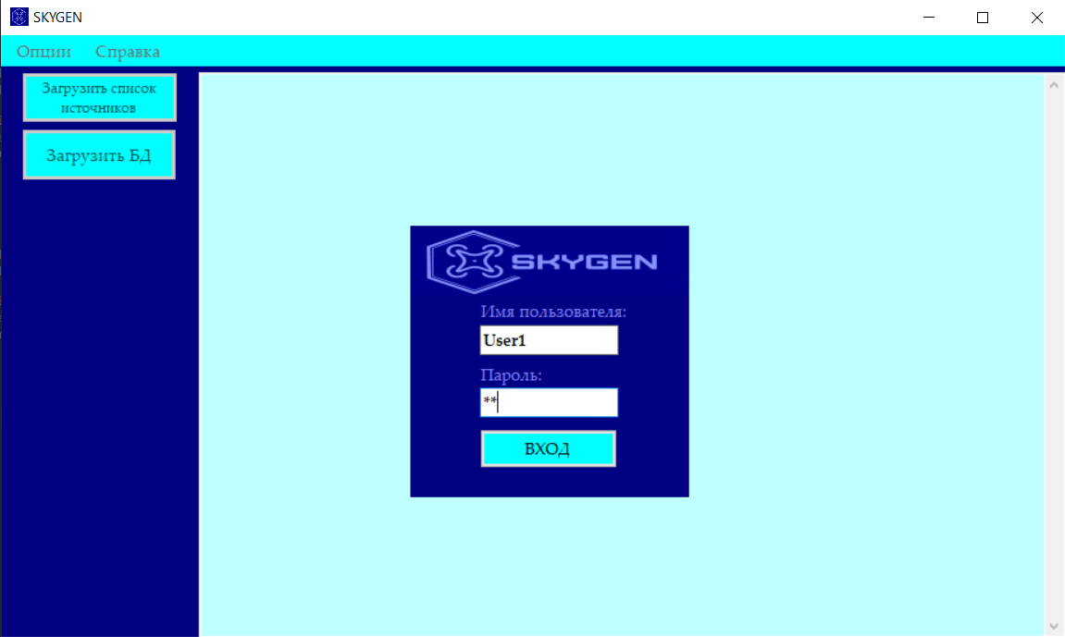Рисунок 42 – Авторизация

На этом изображении видно, что остальная часть формы неактивна, а значит неавторизованный пользователь не сможет перейти к работе с программой.

Успешно пройдя авторизацию, пользователь загружает список источников (рисунок 43). В появившейся таблице он имеет возможность выбрать таблицу в соответствии с требуемой датой проверки.

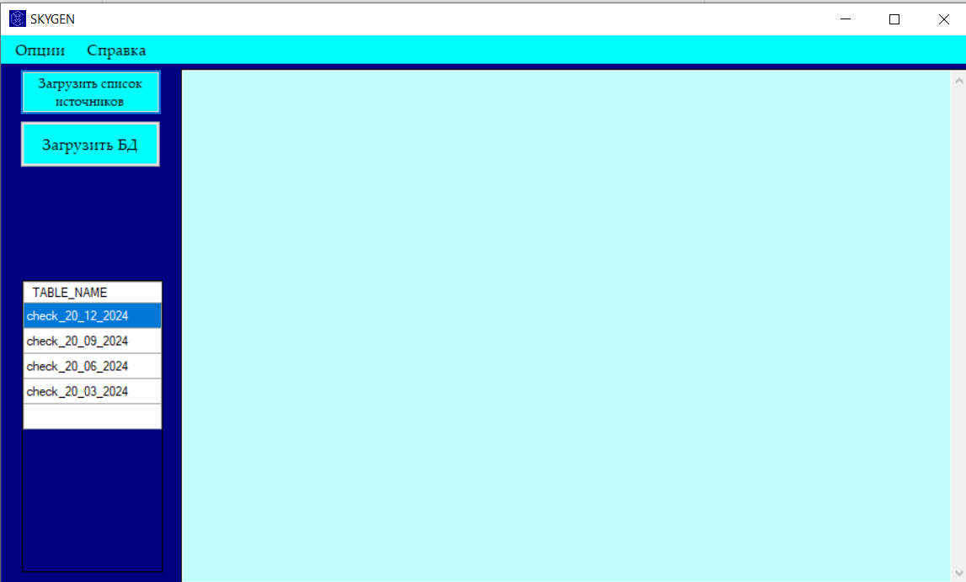

Рисунок 43 – Загруженный список источников

Следующим этапом пользователь загружает таблицу из БД (рисунок 44). Эта таблица отображается в главном окне приложения.

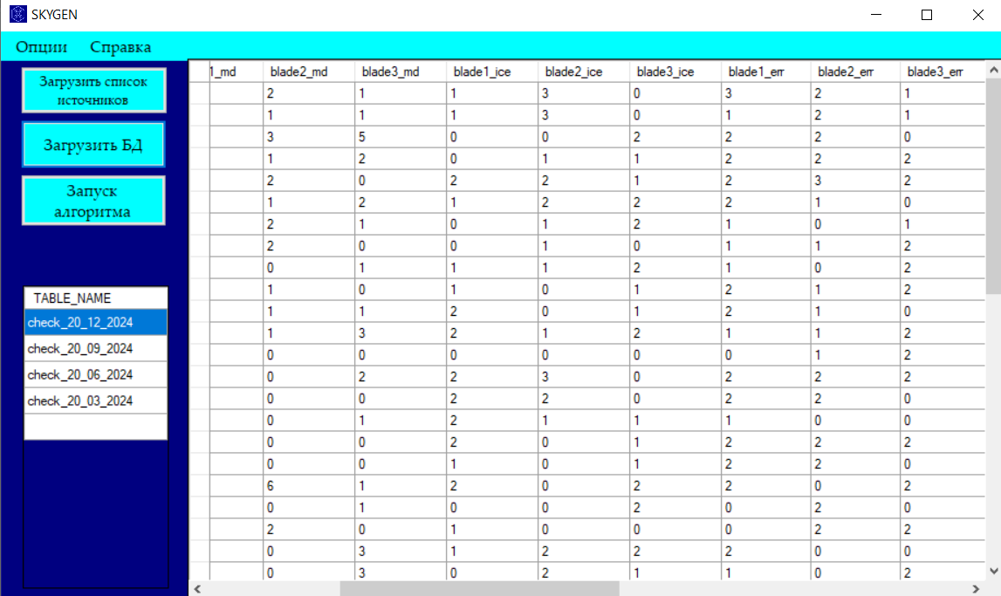

Рисунок 44 – Загруженная таблица из БД

При желании есть возможность скрыть или показать загруженную таблицу (рисунки 45, 46).

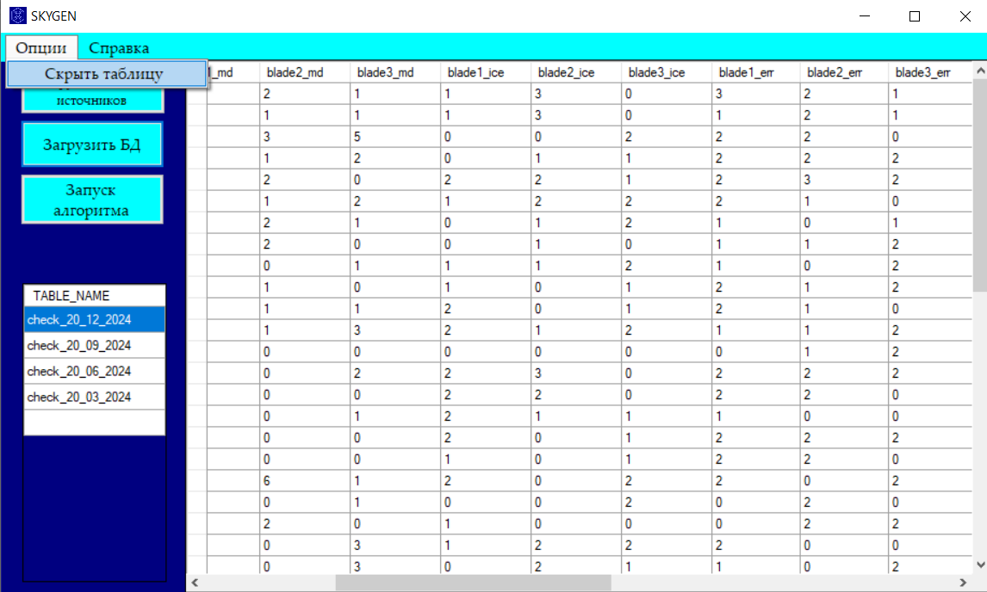

Рисунок 45 – Скрыть таблицу

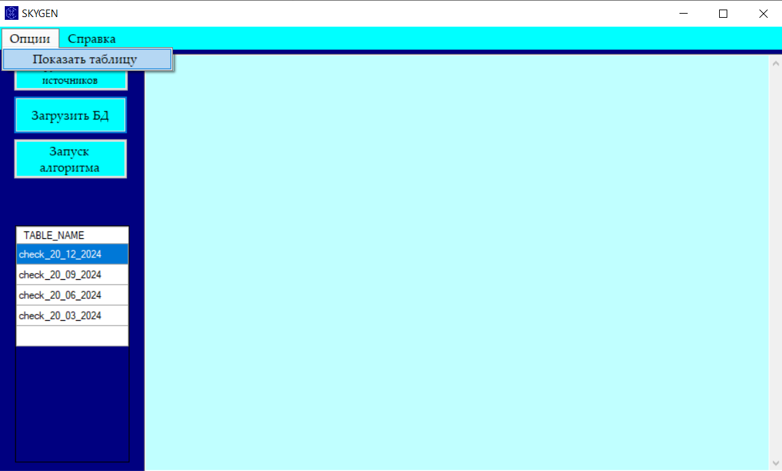

Рисунок 46 – Показать таблицу

После загрузки таблицы открывается возможность запуска генетического алгоритма. По окончанию его выполнения в главном окне приложения выводится результат (рисунок 47).

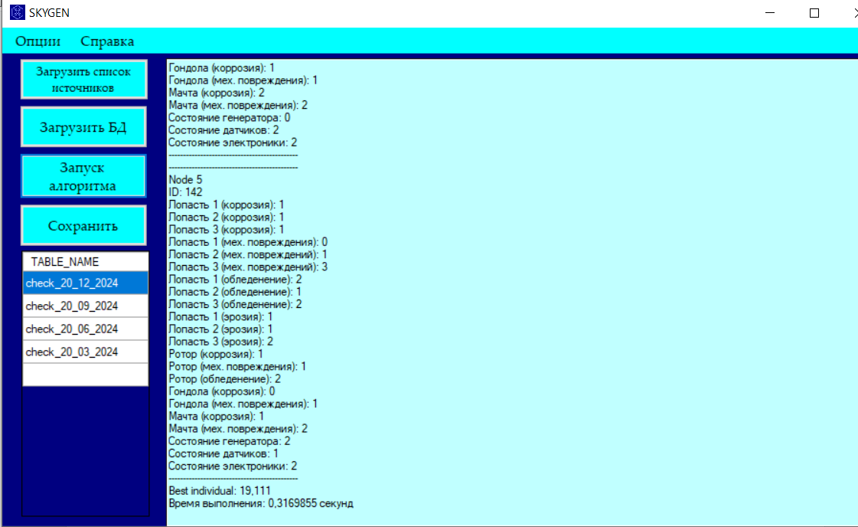

Рисунок 47 – Результат работы генетического алгоритма

Теперь пользователь может сохранить полученные результаты в выбранную локацию (рисунок 48).

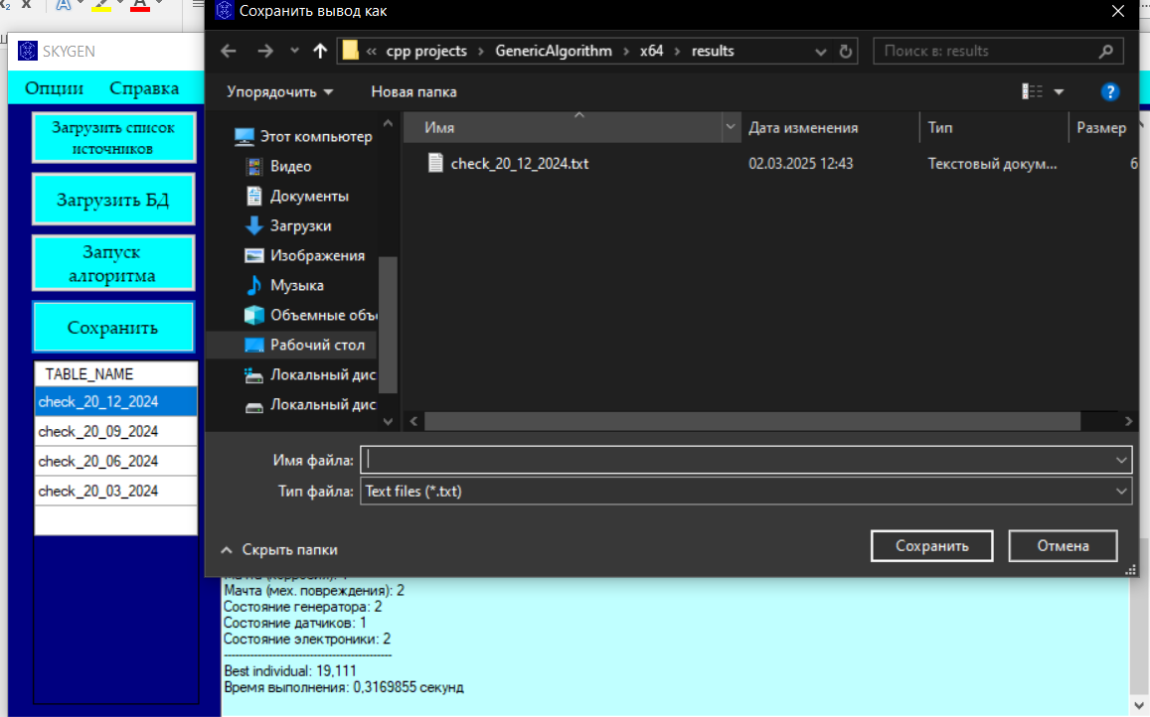

Рисунок 48 – Экспорт результатов

В ходе тестирования данной части информационного модуля было установлено, что программа способна в полной мере выполнять свои задачи, является легкой в эксплуатации и эффективной в получении результатов.

## 4.2 Тестирование нейронной сети

Как уже было описано ранее, нейронная сеть использует в качестве входных данных результаты работы генетического алгоритма, взятые из базы данных и включающие в себя результаты проверок состояния ВЭС за продолжительный период времени. Так как возможности получить такие данные нет, был создан тестовый датасет при помощи описанной ранее программы путем вставки большего количества записей.

Запустив развернутую нейронную сеть с тестовым набором данных, пользователь получает результаты, представленные на рисунках 49-51.

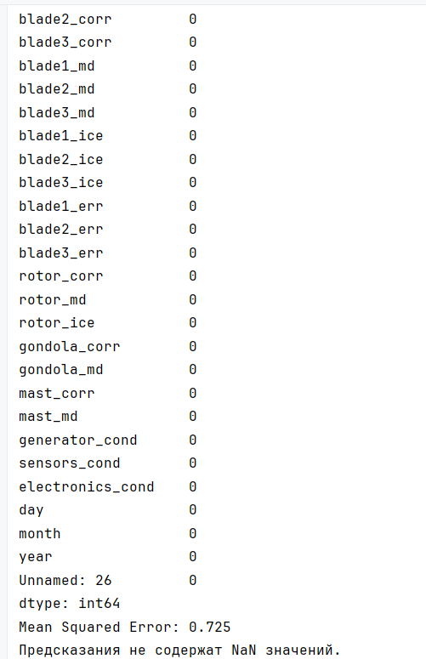

Рисунок 49 – Вывод результата в консоль

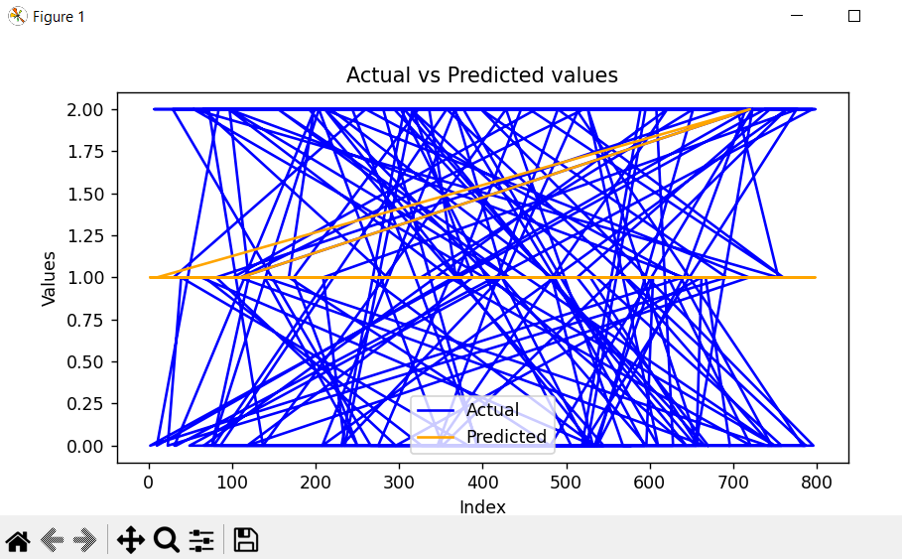

Рисунок 50 – Визуализация результатов

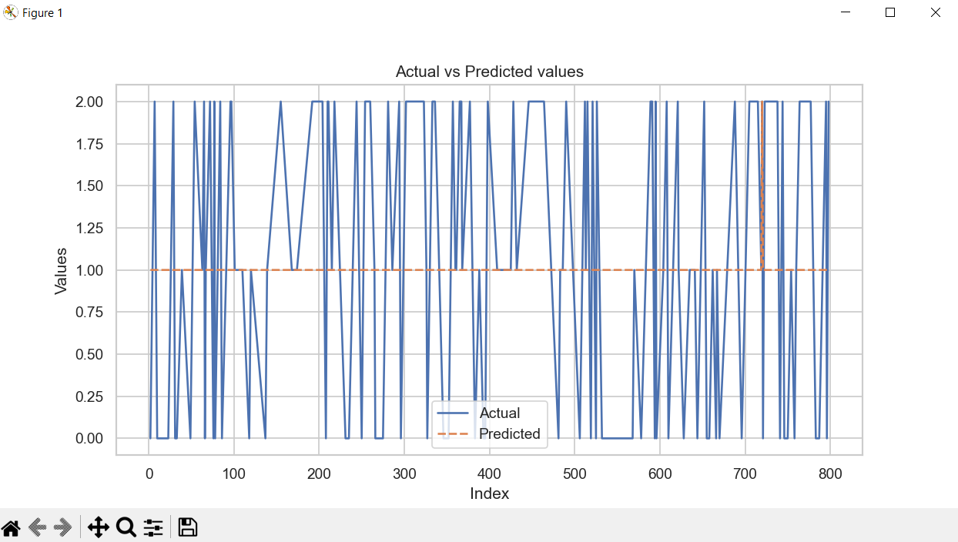

Рисунок 51 – Визуализация результатов

Так как датасет состоит из случайных значений, результаты не отражают явной закономерности в данных. Несмотря на это, программа работает и выдает значения. В дальнейшем для повышения точности прогнозов планируется усложнение и усовершенствование используемой модели нейронной сети, а также использование более качественных данных, приближенных к реальным.

## 4.3 Исследование эффективности генетического алгоритма

В ходе работы над данным проектом было проведено исследование, целью которого было выяснить, насколько эффективным и качественным является предложенный генетический алгоритм в сравнении с известными методами, используемыми для решения задач оптимизации и прогнозирования.

Суть исследования заключается в том, чтобы применить к задаче прогнозирования неисправностей алгоритм полного перебора, алгоритм имитации отжига и разработанный генетический алгоритм. Задачу было решено упростить, сократив количество учитываемых характеристик до 5. Этого будет достаточно для наглядной демонстрации работы каждого из алгоритмов.

В таблице 2, представленной ниже, собраны результаты работы каждого алгоритма.

Таблица 2 - Результаты исследования

|  |  |  |  |
| --- | --- | --- | --- |
| Название алгоритма | Значение целевой функции | % к полностью оптимальному решению | Время выполнения алгоритма |
| Алгоритм полного перебора | 141 | 100% | 0.07889 |
| Алгоритм отжига | 92.3 | 65.5% | 0.00131 |
| Генетический алгоритм | 125.4 | 88.9% | 0.00964 |

Для наглядности, на основании таблицы 2 были сформированы диаграммы, представленные на рисунках 52 и 53.

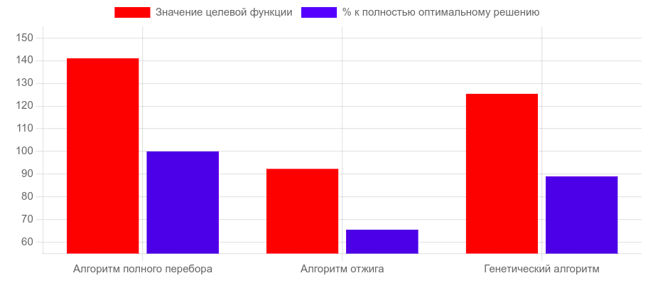

Рисунок 52 – Сравнение показателей целевой функции и процентое отношение к полностью оптимальному решению

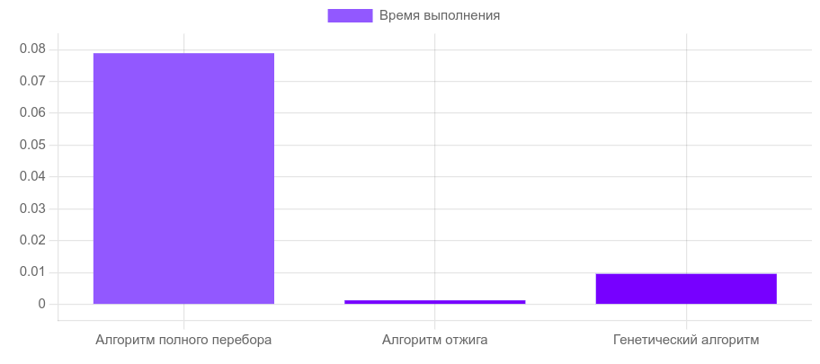

Рисунок 53 – Сравнение времени выполнения алгоритмов

Результаты исследования показали, что разработанный генетический алгоритм способен находить значение, достаточно близкое к оптимальному, при затратах времени примерно в 8 раз меньших, чем потребовалось для поиска абсолютного оптимума методом полного перебора. Алгоритм отжига выполняется быстрее, чем алгоритм, основанный на эволюционных методах, но его точность гораздо ниже [2].

Таким образом, разработанный алгоритм может успешно применяться для решения задач, связанных с прогнозированием неисправностей ветрогенераторов, выдавая результат, близкий к оптимальному, за приемлемое время [2].

## 4.4 Выводы

В данной главе проведено тестирование desktop-приложения, разработанного на основе генетического алгоритма. Также протестирована работа развернутой нейронной сети и проведено исследование эффективности предложенного генетического алгоритма в сравнении с известными методами решения задач оптимизации и прогнозирования.

# 5 Технико-экономическое обоснование

## 5.1 Обоснование необходимости и актуальности разработки

Разработка информационного модуля прогнозирования неисправностей ветрогенераторных электростанций с использованием генетического алгоритма оправдана и актуальна, так как он может упростить выявление поломок и откроет возможность для предупреждения их возникновения, что приведет к повышению эффективности и скорости обслуживания ВЭС, а значит и снижению расходов. Также, помимо поддержки промышленных задач, разработанный генетический алгоритм может быть применен в иных сферах, для решения задач оптимизации и поиска в больших объемах данных.

Основные преимущества информационного модуля:

* открытый исходный код информационного модуля;
* высокая эффективность и производительность;
* удобный и расширяемый пользовательский интерфейс;
* гибкость и масштабируемость

Также одним из ключевых преимуществ информационной подсистемы прогнозирования неисправностей ветрогенераторных электростанций является отсутствие на рынке прямых аналогов.

## 5.2 Расчет затрат на разработку

Расходы на разработку складываются из двух основных пунктов – расходы на персонал и накладные расходы. Так как при разработке используются имеющиеся в распоряжении вычислительные мощности, затраты на оплату машинного времени не учитываются.

### 5.2.1 Расчет затрат на персонал

Затраты на персонал вычисляются по следующей формуле:

${\text{P}}_{\text{раб}}\text{ = }{\text{P}}_{\text{сут}}\text{×}\left(\text{1+}\frac{{\text{R}}_{\text{соц}}}{\text{100}}\right)\text{×}\left(\text{1+}\frac{{\text{R}}_{\text{прем}}}{\text{100}}\right)\text{× }\text{T}$, (9)

где Pсут – суточная заработная плата разработчика;

Rсоц – отчисление на соц. нужды;

Rпрем – отчисления на премии работникам;

T – время на разработку в днях.

После изучения данных из открытых источников стало известно, что средняя заработная плата разработчика уровня Junior на С++ в РФ составляет 250,000 рублей в месяц [6]. При расчетах было установлено 24 рабочих дня в каждом месяце. Исходя из этих данных, суточная заработная плата вычисляется следующим образом:

${\text{P}}_{\text{сут}}\text{ = }\frac{{\text{P}}_{\text{мес}}}{{\text{T}}_{\text{мес}}}\text{ = }\frac{\text{250}\text{000}}{\text{24}}\text{ = 10416}$, (10)

где Pмес – месячная заработная плата;

Tмес – количество рабочих дней в месяце.

На момент разработки проекта процент отчислений на страховые взносы составляет 30% [7]. Размер премиальных отчислений – 20% от премиальной платы. В таблице описан рабочий график разработки проекта.

Таблица 3 – Рабочий график разработки

|  |  |  |
| --- | --- | --- |
| **№** | **Наименование работы** | **График работы, дни (tфакт)** |
| 1 | Разработка технического задания | 3 |
| 2 | Анализ технического задания, исследование и анализ предметной области | 8 |
| 3 | Поиск и отбор средств реализации продукта | 4 |
| 4 | Концептуальное проектирование компонентов и архитектуры продукта | 2 |
| 5 | Проектирование генетического алгоритма | 14 |
| 6 | Проектирование desktop-приложения с пользовательским интерфейсом | 6 |
| 7 | Разработка программного продукта согласно проекту | 40 |
| 8 | Тестирование продукта | 5 |
| 9 | Оценка эффективности разработанного алгоритма | 3 |

Согласно вышеописанному графику, ожидаемое время разработки проекта суммарно составляет 85 дней. С учетом всех представленных данных, при работе 1 разработчика сумма затрат на персонал составит:

${\text{P}}_{\text{раб}}\text{ = }\text{10416}\text{ ×}\left(\text{1+}\frac{\text{30}}{\text{100}}\right)\text{×}\left(\text{1+}\frac{\text{20}}{\text{100}}\right)\text{× 85 = 1}\text{,}\text{381}\text{,}\text{161 руб.}$ (11)

### 5.2.2 Расчет накладных расходов

Накладные расходы, связанные с управлением и обслуживанием, содержанием, эксплуатацией оборудования и прочими дополнительными затратами на обеспечение процессов производства и обращения, составляют 40% от заработной платы разработчика и вычисляются по следующей формуле:

${\text{P}}_{\text{накл}}\text{ = }\text{K}\text{ × }{\text{P}}_{\text{раб}}$, (12)

где K – коэффициент накладных расходов сотрудников;

Pраб – заработная плата разработчика.

Таким образом накладные расходы при разработке составляют:

${\text{P}}_{\text{накл}}\text{ = 0,4 × }\text{1,381,161}\text{ = }\text{552}\text{,464 руб.}$ (13)

Вычислив все статьи расходов при разработке информационного модуля, можно получить величину общих затрат:

$\text{P = }\text{1,381,161}\text{ + }\text{552}\text{,464 = 1,933,625 руб.}$ (14)

Таким образом, исходя из проведенных вычислений, можно сделать вывод о том, что сумма, необходимая для разработки данного продукта, является приемлемой для предполагаемого заказчика, так как затраты, связанные с разработкой информационного модуля значительно меньше, чем финансовые потери ветропарков во время обслуживания. Более подробно о финансовых потерях остановимся в следующем подразделе.

## 5.3 Влияние информационного модуля на отрасль энергетики

Разработка информационного модуля прогнозирования неисправностей ветрогенераторов является частью проекта программно-аппаратного комплекса для прогнозного обслуживания ВЭС.

В отрасли ветряной энергетики существует ряд проблем, связанных с обслуживанием ветрогенераторов. В среднем на одном ветрогенераторе теряется 5 000 рублей (5 МВт) за 1 час простоя во время обслуживания или ремонта. При частоте обслуживания примерно 1 раз в квартал экономические потери у ВЭС на 50 генераторов в год составляет минимум 5 млн. рублей. При этом нужно учесть, что среднее время простоя из-за поломок может составлять до 40% от всего времени работы.

Для более наглядной оценки влияния предлагаемого решения данной проблемы на отрасль, в таблице представлена сравнительная характеристика проекта и решений, применяемых на данный момент.

Таблица 4 – Сравнительная характеристика решений

|  |  |  |  |
| --- | --- | --- | --- |
| **Расчет на 1 ветропарк (50 генераторов)** | **Команды альпинистов** | **Оператор дрона** | **Программно-аппаратный комплекс для прогнозного обслуживания ВЭС** |
| Время простоя одного ветряка, часы | 5 | 2 | 1 |
| Затраты на услугу, руб | 1 000 000 | 1 000 000 | 1 000 000 |
| Затраты простоя, руб | 1 250 000 | 500 000 | 250 000 |
| Прогнозирование | да | нет | да |

Основываясь на информации, полученной из открытых источников и напрямую от представителей ВЭС в ходе проведенного проблемного интервью, можно сделать вывод, что предлагаемое решение значительно повысит эффективность работы ветрогенераторных электростанций, снизит временные и финансовые затраты на обслуживание, что окажет весомое влияние на всю отрасль в целом.

## 5.4 Выводы

В рамках данной главы проведен технико-экономический анализ информационного модуля прогнозирования неисправностей ветрогенераторов с использованием генетического алгоритма. Рассмотрена актуальность и необходимость разработки продукта, рассчитана стоимость разработки продукта, включающая в себя вычисление затрат на персонал и накладные расходы. Согласно проведенному исследованию, общая стоимость разработки составляет 1,933,625 рублей.

В контексте разработки программно-аппаратного комплекса для прогнозного обслуживания ветрогенераторных электростанций произведена оценка влияния разрабатываемого продукта на отрасль ветряной энергетики на основе данных о наиболее широко используемых способах решения проблемы обслуживания ветрогенераторов.

Таким образом был сделан вывод о том, что разработка информационной подсистемы, как и всего программно-аппаратного комплекса, является экономически выгодным, а технологический уровень продукта позволяет конкурировать с существующими на рынке решениями.

# ЗАКЛЮЧЕНИЕ

Цель данного исследования успешно достигнута, в ходе работы над выпускной квалификационной работой все поставленные задачи выполнены. Результатом проведенного исследования стал адаптированный под задачу прогнозирования неисправностей генетический алгоритм, desktop-приложение для Windows на его основе и нейронная сеть для прогнозирования, которые вместе образуют информационную подсистему прогнозирования неисправностей ветрогенераторных электростанций. Данный проект разработан с использованием инструментального средства Microsoft Visual Studio 2022 и фреймворка С++ .NET на его базе, а также с применением СУБД Microsoft SQL Server. Помимо этого, для создания нейронной сети была применена среда разработки PyCharm, а также библиотеки машинного обучения numpy и pandas для языка Python 3.

Ключевыми особенностями продукта являются:

* Высокая эффективность и производительность;
* Широкие возможности расширения и дальнейшего развития;
* Простота освоения и работы с подсистемой.

Таким образом, разработанный продукт может быть применен для решения задач прогнозирования и оптимизации в различных сферах и отраслях промышленности, таких как ветряная энергетика, сельское хозяйство, промышленное производство и многих других.

В рамках исследования был проведен анализ предметной области, в ходе которого были исследованы существующие решения задачи, были рассмотрены технологические подходы для решения поставленной задачи, были исследованы средства разработки.

Также был проведен процесс проектирования и моделирования, в рамках которого были продуманы и проработаны концептуальная модель, структура и архитектура продукта, как модуля прогнозирования, так и программно-аппаратного комплекса в целом.

В ходе программной реализации были выполнены следующие задачи:

* разработан генетический алгоритм для поиска наиболее сильно поврежденных ветрогенераторов;
* разработано desktop-приложение с удобным пользовательским интерфейсом, с подключением к базе данных и с возможностью авторизации;
* развернута упрощенная модель нейронной сети для прогнозирования неисправностей;
* обеспечено взаимодействие между компонентами информационной подсистемы.
* реализована программа для создания тестового набора данных.

Основные цели разработки, заключающиеся в разработке средств прогнозирования неисправностей, а также в обеспечении высокой производительности и эффективности, были достигнуты.

Проведено экспериментальное исследование разработанного алгоритма, основанного на механизмах эволюции и естественного отбора, в ходе которого была выявлена его эффективность, производительность и высокая точность в сравнении с известными методами оптимизации, такими как метод полного перебора и метод имитации отжига. Также проведено тестирование модуля в целом, в ходе которого была выявлена высокая стабильность системы.

В рамках исследования произведено технико-экономическое обоснование, согласно результатам которого разработанный информационный модуль имеет высокое качество и способен конкурировать с другими продуктами.

# СПИСОК ИСПОЛЬЗОВАННЫХ ИСТОЧНИКОВ

1. Данильченко В.И., Данильченко Е.В., Мавроматидис В.Ю. - Прогнозирование эксплуатационных неисправностей ветрогенераторов на основе эволюционных вычислений;
2. Мавроматидис В. Ю. – Разрабротка генетического алгоритма для модуля прогнозирования неисправностей ветрогенераторов;
3. Гладков Л. А., Курейчик В. В., Курейчик В. М. – Генетические алгоритмы / Под ред. В.М. Курейчика. — 2е изд., исправл. и доп. — М.: ФИЗМАТЛИТ, 2010. — 368 с. — ISBN 9785922105101.
4. Хоменко Д. М. – Информационный модуль маршрутизации БПЛА на основе 3D-симуляции с использованием муравьиного алгоритма;
5. GeekLink - Зарплаты разработчиков [Электронный ресурс] / URL: <https://geeklink.io/salary-stat/programmist-razrabotchik/#header-0> (дата обращения: 29.05.2025).
6. Федеральная налоговая служба – Страховые взносы [Электронный ресурс] / URL: https://www.nalog.gov.ru/rn77/taxation/insprem (дата обращения: 29.05.2025).
7. Баранов В. В., Иванов В. А. (2018). "Диагностика и прогнозирование технического состояния ветроустановок." Энергетика, № 4, с. 45–50.
8. Кузнецов А. В., Смирнов И. П. (2019). "Методы диагностики неисправностей ветровых турбин." Вестник МГТУ, № 3, с. 112–118.
9. Петров А. С., Лебедев В. И. (2020). "Обеспечение надежности ветроэнергетических установок на основе систем мониторинга." Энергетическая стратегия, № 2, с. 34–40.
10. Михайлов Ю. В., Федоров А. Н. (2021). "Прогнозирование отказов ветровых турбин с использованием методов машинного обучения." Российский журнал автоматизации, № 6, с. 78–85.
11. Иванова Е. А., Сидоров П. В. (2022). "Информационные системы для диагностики и прогноза неисправностей в ветроустановках." Энергетика и ресурсосбережение, № 1, с. 22–29.
12. Лазарев А. М., Григорьев В. К. (2017). "Автоматизированные системы технического обслуживания ветроэнергетических установок." Вестник энергетики, № 5, с. 55–60.
13. Ковалев В., Тарасов Ю. (2019). "Обзор методов диагностики ветровых турбин." Энергетический журнал, № 3, с. 101–107.
14. Зайцев Д., Новиков И. (2020). "Использование интеллектуальных систем для диагностики неисправностей ветрогенераторов." Информационные технологии в энергетике, № 4, с. 44–50.
15. Рябов А., Кузьмин В. (2021). "Модели прогнозирования отказов оборудования ветроэлектростанций." Автоматизация энергетических систем, № 2, с. 65–72.
16. Фролов М., Васильев П. (2022). "Современные подходы к диагностике и прогнозированию неисправностей в ветроэнергетике." Энергетика России, № 7, с. 88–94.
17. ГОСТ Р ISO/IEC 17025-2019 «Общие требования к компетентности испытательных и калибровочных лабораторий», применяемые к системам диагностики.
18. Федеральный стандарт «Технические средства автоматизации систем управления энергетическими объектами» (утвержден Минэнерго РФ) — регламенты по автоматизации диагностических систем.
19. Рекомендации по эксплуатации и техническому обслуживанию ветроустановок, утвержденные Минэнерго РФ или Росстандартом.
20. Стандарты РСТ ISO/IEC серии по автоматизированным системам диагностики, применяемые в энергетике.
21. Отчёты Федерального агентства по энергоэффективности о состоянии развития информационных систем для ветроэнергетики в России.
22. Петров В.В., Иванова Е.А., Смирнов И.П., (2020). Диагностика и мониторинг технического состояния оборудования. Москва: Энергоиздат.
23. Кузнецов А.В., Тарасов Ю.В., (2018). Автоматизированные системы технического обслуживания энергетического оборудования. Москва: Высшая школа.
24. Лебедев В.И., Федоров А.Н., (2019). Модели и методы прогнозирования отказов в энергетическом оборудовании. Москва: Энергия.
25. Михайлов Ю.В., Григорьев В.К., (2021). Искусственный интеллект в диагностике энергетического оборудования. Москва: Наука

# ПРИЛОЖЕНИЕ А

Фрагмент программы

#pragma once

#include <iostream>

#include <fstream>

#include <windows.h>

#include <sql.h>

#include <sqlext.h>

#include <random>

#include <vector>

#include <algorithm>

#include <ctime>

#include <string>

#include <chrono>

#include <thread>

#include <cstdlib>

#define _CRT_SECURE_NO_WARNINGS

const int POPULATION_SIZE = 50;

const int NUM_GENERATIONS = 250;

const int TOURNAMENT_SIZE = 5;

const double MUTATION_RATE = 0.5;

std::mt19937 rng(static_cast<unsigned>(std::time(0)));

using namespace std;

using namespace std::chrono;

namespace GenericAlgorithm {

using namespace System;

using namespace System::ComponentModel;

using namespace System::Collections;

using namespace System::Windows::Forms;

using namespace System::Data;

using namespace System::Data::SqlClient;

using namespace System::Drawing;

using namespace System::IO;

//ГЕНЕТИЧЕСКИЙ алгоритм

struct NodeState {

int id;

int blade1_corr;

int blade2_corr;

int blade3_corr;

int blade1_md;

int blade2_md;

int blade3_md;

int blade1_ice;

int blade2_ice;

int blade3_ice;

int blade1_err;

int blade2_err;

int blade3_err;

int rotor_corr;

int rotor_md;

int rotor_ice;

int gondola_corr;

int gondola_md;

int mast_corr;

int mast_md;

int generator_cond;

int sensors_cond;

int electronics_cond;

// Конструктор для инициализации всех значений

NodeState(int id = 0, int blade1_corr = 0, int blade2_corr = 0, int blade3_corr = 0,

int blade1_md = 0, int blade2_md = 0, int blade3_md = 0,

int blade1_ice = 0, int blade2_ice = 0, int blade3_ice = 0,

int blade1_err = 0, int blade2_err = 0, int blade3_err = 0,

int rotor_corr = 0, int rotor_md = 0, int rotor_ice = 0,

int gondola_corr = 0, int gondola_md = 0,

int mast_corr = 0, int mast_md = 0,

int generator_cond = 0, int sensors_cond = 0, int electronics_cond = 0)

: id(id), blade1_corr(blade1_corr), blade2_corr(blade2_corr), blade3_corr(blade3_corr),

blade1_md(blade1_md), blade2_md(blade2_md), blade3_md(blade3_md),

blade1_ice(blade1_ice), blade2_ice(blade2_ice), blade3_ice(blade3_ice),

blade1_err(blade1_err), blade2_err(blade2_err), blade3_err(blade3_err),

rotor_corr(rotor_corr), rotor_md(rotor_md), rotor_ice(rotor_ice),

gondola_corr(gondola_corr), gondola_md(gondola_md),

mast_corr(mast_corr), mast_md(mast_md),

generator_cond(generator_cond), sensors_cond(sensors_cond),

electronics_cond(electronics_cond)

{

}

};

std::vector<std::vector<int>> create_wind_turbine_graph() {

std::vector<std::vector<int>> G(6);

G[1] = { 2, 3 };

G[2] = { 1, 4 };

G[3] = { 1, 5 };

G[4] = { 2 };

G[5] = { 3 };

return G;

}

vector<vector<NodeState>> initialize_population(int size, int num_nodes, vector<vector<int>> data) {

vector<vector<NodeState>> population(size, vector<NodeState>(num_nodes));

for (int i = 0; i < size; ++i) {

for (int j = 0; j < num_nodes; ++j) {

// Предполагаем, что каждая строка в data содержит все необходимые значения для создания NodeState

if (i < data.size() && j < data[i].size()) {

// Убедитесь, что в data есть достаточно значений для инициализации NodeState

if (data[i].size() >= 21) { // Учитывая количество полей в NodeState

population[i][j] = NodeState(

data[i][0], // id

data[i][1], // blade1_corr

data[i][2], // blade2_corr

data[i][3], // blade3_corr

data[i][4], // blade1_md

data[i][5], // blade2_md

data[i][6], // blade3_md

data[i][7], // blade1_ice

data[i][8], // blade2_ice

data[i][9], // blade3_ice

data[i][10], // blade1_err

data[i][11], // blade2_err

data[i][12], // blade3_err

data[i][13], // rotor_corr

data[i][14], // rotor_md

data[i][15], // rotor_ice

data[i][16], // gondola_corr

data[i][17], // gondola_md

data[i][18], // mast_corr

data[i][19], // mast_md

data[i][20], // generator_cond

data[i][21], // sensors_cond

data[i][22] // electronics_cond

);

}

}

}

}

return population;

}

std::vector<NodeState> crossover(const std::vector<NodeState>& parent1,

const std::vector<NodeState>& parent2) {

//Создаем новый индивид (потомка)

std::vector<NodeState> child(parent1.size());

//Случайным образом присваиваем характеристикам потомка

//значения параметров родительских индивидов

for (size_t i = 1; i < parent1.size(); ++i) {

child[i] = (rng() % 2) ? parent1[i] : parent2[i];

}

return child;

}

void mutate(std::vector<NodeState>& individual, double mutation_rate) {

for (size_t i = 0; i < individual.size(); ++i) {

// Генерируем случайное число от 0 до 1

double p = rng() % 1;

if (p < mutation_rate) {

// Применяем мутацию к полям NodeState

individual[i].blade1_corr = 5 - individual[i].blade1_corr;

individual[i].blade2_corr = 5 - individual[i].blade2_corr;

individual[i].blade3_corr = 5 - individual[i].blade3_corr;

individual[i].blade1_md = 5 - individual[i].blade1_md;

individual[i].blade2_md = 5 - individual[i].blade2_md;

individual[i].blade3_md = 5 - individual[i].blade3_md;

individual[i].blade1_ice = 5 - individual[i].blade1_ice;

individual[i].blade2_ice = 5 - individual[i].blade2_ice;

individual[i].blade3_ice = 5 - individual[i].blade3_ice;

individual[i].blade1_err = 5 - individual[i].blade1_err;

individual[i].blade2_err = 5 - individual[i].blade2_err;

individual[i].blade3_err = 5 - individual[i].blade3_err;

individual[i].rotor_corr = 5 - individual[i].rotor_corr;

individual[i].rotor_md = 5 - individual[i].rotor_md;

individual[i].rotor_ice = 5 - individual[i].rotor_ice;

individual[i].gondola_corr = 5 - individual[i].gondola_corr;

individual[i].gondola_md = 5 - individual[i].gondola_md;

individual[i].mast_corr = 5 - individual[i].mast_corr;

individual[i].mast_md = 5 - individual[i].mast_md;

individual[i].generator_cond = 5 - individual[i].generator_cond;

individual[i].sensors_cond = 5 - individual[i].sensors_cond;

individual[i].electronics_cond = 5 - individual[i].electronics_cond;

}

}

}

double fitness(const std::vector<NodeState>& individual, const std::vector<std::vector<int>>& G) {

double fitness_value = 0.0;

for (int node = 1; node < G.size(); ++node) {

const auto& state = individual[node];

fitness_value += state.blade1_corr * 0.042;

fitness_value += state.blade2_corr * 0.042;

fitness_value += state.blade3_corr * 0.042;

fitness_value += state.blade1_md * 0.042;

fitness_value += state.blade2_md * 0.042;

fitness_value += state.blade3_md * 0.042;

fitness_value += state.blade1_ice * 0.042;

fitness_value += state.blade2_ice * 0.042;

fitness_value += state.blade3_ice * 0.042;

fitness_value += state.blade1_err * 0.042;

fitness_value += state.blade2_err * 0.042;

fitness_value += state.blade3_err * 0.042;

fitness_value += state.rotor_corr * 0.036;

fitness_value += state.rotor_md * 0.036;

fitness_value += state.rotor_ice * 0.036;

fitness_value += state.gondola_corr * 0.036;

fitness_value += state.gondola_md * 0.036;

fitness_value += state.mast_corr * 0.036;

fitness_value += state.mast_md * 0.036;

fitness_value += state.generator_cond * 0.083;

fitness_value += state.sensors_cond * 0.083;

fitness_value += state.electronics_cond * 0.083;

}

return fitness_value;

}

// Турнирный отбор

vector<NodeState> tournament_selection(const vector<vector<NodeState>>& population,

const vector<double>& fitnesses, int k) {

vector<int> selected;

for (int i = 0; i < k; ++i) {

int ind = rng() % population.size();

selected.push_back(ind);

}

int best = selected[0];

for (int i = 1; i < k; ++i) {

if (fitnesses[selected[i]] > fitnesses[best]) {

best = selected[i];

}

}

return population[best];

}

pair<vector<NodeState>, double> genetic_algorithm(const vector<vector<int>>& G, int population_size,

int num_generations, int tournament_size, double mutation_rate, vector<vector<int>> data) {

int num_nodes = G.size();

auto population = initialize_population(population_size, num_nodes, data);

vector<NodeState> best_individual;

double best_fitness = -numeric_limits<double>::infinity();

for (int generation = 0; generation < num_generations; ++generation) {

vector<double> fitnesses(population_size);

for (int i = 0; i < population_size; ++i) {

fitnesses[i] = fitness(population[i], G);

}

vector<vector<NodeState>> new_population;

for (int i = 0; i < population_size; ++i) {

auto parent1 = tournament_selection(population, fitnesses, tournament_size);

auto parent2 = tournament_selection(population, fitnesses, tournament_size);

auto child = crossover(parent1, parent2);

mutate(child, mutation_rate);

new_population.push_back(child);

}

population = new_population;

auto best_in_pop = std::max_element(fitnesses.begin(), fitnesses.end());

double best_fitness_in_population = *best_in_pop;

int best_index = std::distance(fitnesses.begin(), best_in_pop);

if (best_fitness_in_population > best_fitness) {

best_fitness = best_fitness_in_population;

best_individual = population[best_index];

}

std::cout << "Generation " << generation << ": Best Fitness = " << best_fitness << std::endl;

}

return { best_individual, best_fitness };

}

/// <summary>

/// Сводка для MyForm

/// </summary>

public ref class MyForm : public System::Windows::Forms::Form

{

public:

MyForm(void)

{

InitializeComponent();

pwd->PasswordChar = '*';

//

//TODO: добавьте код конструктора

//

}

protected:

/// <summary>

/// Освободить все используемые ресурсы.

/// </summary>

~MyForm()

{

if (components)

{

delete components;

}

}

private: System::Windows::Forms::Button^ param_btn;

protected:

private: System::Windows::Forms::DataGridView^ db_table;

private: System::Windows::Forms::MenuStrip^ menuStrip1;

private: System::Windows::Forms::ToolStripMenuItem^ опцииToolStripMenuItem;

private: System::Windows::Forms::ToolStripMenuItem^ показатьТаблицуToolStripMenuItem;

private: System::Windows::Forms::TextBox^ result_field;

private: System::Windows::Forms::Button^ start_btn;

private: System::Windows::Forms::TextBox^ login;

private: System::Windows::Forms::TextBox^ pwd;

private: System::Windows::Forms::Label^ label1;

private: System::Windows::Forms::Label^ label2;

private: System::Windows::Forms::Panel^ panel1;

private: System::Windows::Forms::ContextMenuStrip^ contextMenuStrip1;

private: System::Windows::Forms::Button^ auth_btn;

private: System::Windows::Forms::DataGridView^ db_select;

private: System::Windows::Forms::Button^ load_list_btn;

private: System::Windows::Forms::ToolStripMenuItem^ справкаToolStripMenuItem;

private: System::Windows::Forms::SaveFileDialog^ saveFileDialog1;

private: System::Windows::Forms::Button^ save_btn;

private: System::Windows::Forms::PictureBox^ pictureBox1;

private: System::ComponentModel::IContainer^ components;

private: System::Windows::Forms::TextBox^ save_csv_field;

private: System::Windows::Forms::TextBox^ save_db_csv_field;

private: String^ selected_db;

protected:

private:

/// <summary>

/// Обязательная переменная конструктора.

/// </summary>

#pragma region Windows Form Designer generated code

/// <summary>

/// Требуемый метод для поддержки конструктора — не изменяйте

/// содержимое этого метода с помощью редактора кода.

/// </summary>

void InitializeComponent(void)

{ }

#pragma endregion

std::vector<std::vector<int>> ReadDataGridView(DataGridView^ dgv) {

std::vector<std::vector<int>> result;

// Пройтись по строкам DataGridView

for (int i = 0; i < dgv->Rows->Count - 1; ++i) { // исключаем последнюю строку,

// которая используется для добавления новых данных

DataGridViewRow^ row = dgv->Rows[i];

std::vector<int> rowData;

// Пройтись по ячейкам строки, исключая последний столбец

for (int j = 0; j < row->Cells->Count; ++j) { // исключаем последний столбец

int value;

// Проверяем, есть ли значение в ячейке

if (row->Cells[j]->Value != nullptr && int::TryParse(row->Cells[j]->Value->ToString(), value)) {

rowData.push_back(value); // добавляем значение в строку

save_db_csv_field->AppendText(value.ToString());

save_db_csv_field->AppendText(";");

}

else {

rowData.push_back(0); // Если значения в ячейке нет, заполняем ее значением 0

save_db_csv_field->AppendText("0;");

}

}

result.push_back(rowData); // добавляем строку в общий результат

save_db_csv_field->AppendText("\r\n");

}

return result;

}

private: System::Void param_btn_Click(System::Object^ sender, System::EventArgs^ e) {

String^ uid = login->Text;

String^ password = pwd->Text;

if (db_select->SelectedCells->Count > 0) {

int selectedRowIndex = db_select->SelectedCells[0]->RowIndex;

int selectedColumnIndex = db_select->SelectedCells[0]->ColumnIndex;

Object^ cellValue = db_select->Rows[selectedRowIndex]->Cells[selectedColumnIndex]->Value;

selected_db = cellValue != nullptr ? cellValue->ToString() : nullptr;

if (selected_db == "" || selected_db == nullptr || selected_db == " ")

{

MessageBox::Show("Выберите таблицу для загрузки!", "Ошибка", MessageBoxButtons::OK, MessageBoxIcon::Error);

return;

}

String^ query = "SELECT * FROM ";

query += selected_db;

query += ";";

if (uid == "" || password == "")

{

MessageBox::Show("Введите данные для входа!", "Ошибка", MessageBoxButtons::OK, MessageBoxIcon::Error);

}

else {

LoadData(uid, password, query, db_table);

}

if (db_table->Visible == false)

{

db_table->Visible = true;

result_field->Visible = false;

показатьТаблицуToolStripMenuItem->Text = "Скрыть таблицу";

}

start_btn->Visible = true;

}

else

{

MessageBox::Show("Выберите таблицу для загрузки!", "Ошибка", MessageBoxButtons::OK, MessageBoxIcon::Error);

}

}

private: System::Void LoadData(String^ login, String^ pwd, String^ query, DataGridView^ table) {

// Строка подключения к вашей базе данных

String^ connectionString = "Data Source=dinislampc;Initial Catalog=wind_db;UID=";

connectionString += login;

connectionString += ";PWD=";

connectionString += pwd;

connectionString += ";";

// Создание подключения

SqlConnection^ connection = gcnew SqlConnection(connectionString);

try {

connection->Open(); // Открытие подключения

// SQL-запрос

SqlCommand^ command = gcnew SqlCommand(query, connection);

// Заполнение DataTable

SqlDataAdapter^ adapter = gcnew SqlDataAdapter(command);

DataTable^ dataTable = gcnew DataTable();

adapter->Fill(dataTable);

// Привязка данных к DataGridView

table->DataSource = dataTable;

}

catch (Exception^ ex) {

MessageBox::Show(ex->Message, "Ошибка", MessageBoxButtons::OK, MessageBoxIcon::Error);

}

finally {

connection->Close(); // Закрытие подключения

}

}

private: System::Void показатьТаблицуToolStripMenuItem_Click(System::Object^ sender, System::EventArgs^ e) {

if (db_table->Visible == false)

{

db_table->Visible = true;

result_field->Visible = false;

показатьТаблицуToolStripMenuItem->Text = "Скрыть таблицу";

}

else

{

db_table->Visible = false;

result_field->Visible = true;

показатьТаблицуToolStripMenuItem->Text = "Показать таблицу";

}

}

private: System::Void start_btn_Click(System::Object^ sender, System::EventArgs^ e) {

// Очищаем текстовое поле перед выводом

result_field->Text = "";

vector<vector<int>> data = ReadDataGridView(db_table);

if (db_table->Visible == true)

{

db_table->Visible = false;

result_field->Visible = true;

показатьТаблицуToolStripMenuItem->Text = "Показать таблицу";

}

// Начало замера времени

auto start = std::chrono::high_resolution_clock::now();

auto G = create_wind_turbine_graph();

auto result = genetic_algorithm(G, POPULATION_SIZE, NUM_GENERATIONS, TOURNAMENT_SIZE, MUTATION_RATE, data);

auto end = std::chrono::high_resolution_clock::now();

for (int i = 1; i < result.first.size(); ++i) {

// Формируем строку с результатами

String^ output = String::Format(

"---------------------------------------------\r\n"

"Node {0}\r\n"

"ID: {1}\r\n"

"Лопасть 1 (коррозия): {2}\r\n"

"Лопасть 2 (коррозия): {3}\r\n"

"Лопасть 3 (коррозия): {4}\r\n"

"Лопасть 1 (мех. повреждения): {5}\r\n"

"Лопасть 2 (мех. повреждений): {6}\r\n"

"Лопасть 3 (мех. повреждений): {7}\r\n"

"Лопасть 1 (обледенение): {8}\r\n"

"Лопасть 2 (обледенение): {9}\r\n"

"Лопасть 3 (обледенение): {10}\r\n"

"Лопасть 1 (эрозия): {11}\r\n"

"Лопасть 2 (эрозия): {12}\r\n"

"Лопасть 3 (эрозия): {13}\r\n"

"Ротор (коррозия): {14}\r\n"

"Ротор (мех. повреждения): {15}\r\n"

"Ротор (обледенение): {16}\r\n"

"Гондола (коррозия): {17}\r\n"

"Гондола (мех. повреждения): {18}\r\n"

"Мачта (коррозия): {19}\r\n"

"Мачта (мех. повреждения): {20}\r\n"

"Состояние генератора: {21}\r\n"

"Состояние датчиков: {22}\r\n"

"Состояние электроники: {23}\r\n"

"---------------------------------------------\r\n",

i,

result.first[i].id,

result.first[i].blade1_corr,

result.first[i].blade2_corr,

result.first[i].blade3_corr,

result.first[i].blade1_md,

result.first[i].blade2_md,

result.first[i].blade3_md,

result.first[i].blade1_ice,

result.first[i].blade2_ice,

result.first[i].blade3_ice,

result.first[i].blade1_err,

result.first[i].blade2_err,

result.first[i].blade3_err,

result.first[i].rotor_corr,

result.first[i].rotor_md,

result.first[i].rotor_ice,

result.first[i].gondola_corr,

result.first[i].gondola_md,

result.first[i].mast_corr,

result.first[i].mast_md,

result.first[i].generator_cond,

result.first[i].sensors_cond,

result.first[i].electronics_cond

);

// Добавляем результат в текстовое поле

result_field->AppendText(output);

}

//Формируем вывод для .csv

for (int i = 1; i < result.first.size(); ++i) {

// Формируем строку с результатами

String^ output = String::Format(

"{0};"

"{1};"

"{2};"

"{3};"

"{4};"

"{5};"

"{6};"

"{7};"

"{8};"

"{9};"

"{10};"

"{11};"

"{12};"

"{13};"

"{14};"

"{15};"

"{16};"

"{17};"

"{18};"

"{19};"

"{20};"

"{21};"

"{22};\r\n",

result.first[i].id,

result.first[i].blade1_corr,

result.first[i].blade2_corr,

result.first[i].blade3_corr,

result.first[i].blade1_md,

result.first[i].blade2_md,

result.first[i].blade3_md,

result.first[i].blade1_ice,

result.first[i].blade2_ice,

result.first[i].blade3_ice,

result.first[i].blade1_err,

result.first[i].blade2_err,

result.first[i].blade3_err,

result.first[i].rotor_corr,

result.first[i].rotor_md,

result.first[i].rotor_ice,

result.first[i].gondola_corr,

result.first[i].gondola_md,

result.first[i].mast_corr,

result.first[i].mast_md,

result.first[i].generator_cond,

result.first[i].sensors_cond,

result.first[i].electronics_cond

);

// Добавляем результат в текстовое поле

save_csv_field->AppendText(output);

}

// Вычисляем продолжительность

std::chrono::duration<double> duration = end - start;

String^ bestIndividualOutput = String::Format("Best individual: {0}\r\n", result.second);

String^ durationOutput = String::Format("Время выполнения: {0} секунд\r\n", duration.count());

// Добавляем информацию о лучшем индивидууме и времени выполнения

result_field->AppendText(bestIndividualOutput);

result_field->AppendText(durationOutput);

save_btn->Visible = true;

save_btn->Enabled = true;

}

private: System::Void auth_btn_Click(System::Object^ sender, System::EventArgs^ e) {

String^ uid = login->Text;

String^ password = pwd->Text;

if (uid == "" || password == "")

{

MessageBox::Show("Введите данные для входа!", "Ошибка", MessageBoxButtons::OK, MessageBoxIcon::Error);

}

else if (uid != "User1" && password != "sa")

{

MessageBox::Show("Неверное имя пользователя или пароль!", "Ошибка", MessageBoxButtons::OK, MessageBoxIcon::Error);

}

else {

panel1->Visible = false;

menuStrip1->Enabled = true;

result_field->Enabled = true;

start_btn->Enabled = true;

db_select->Enabled = true;

load_list_btn->Enabled = true;

param_btn->Enabled = true;

}

}

private: System::Void load_list_btn_Click(System::Object^ sender, System::EventArgs^ e) {

String^ query = "SELECT TABLE_NAME FROM INFORMATION_SCHEMA.TABLES WHERE TABLE_TYPE = 'BASE TABLE';";

db_select->Visible = true;

LoadData("User1", "sa", query, db_select);

}

private: System::Void справкаToolStripMenuItem_Click(System::Object^ sender, System::EventArgs^ e) {

if (result_field->Text != "") result_field->Text = "";

if (db_table->Visible == true)

{

db_table->Visible = false;

result_field->Visible = true;

показатьТаблицуToolStripMenuItem->Text = "Показать таблицу";

}

String^ manual = String::Format(

"Порядок выполнения программы:\r\n"

"1. Нажать кнопку <Загрузить список источников>;\r\n"

"2. Выбрать название одной из таблиц в появившемся окне\r\n"

"3. Нажать кнопку <Загрузить БД>;\r\n"

"4. Нажать кнопку <Запуск алгоритма>;\r\n"

"5. При необходимости нажать кнопку <Сохранить результат> и выбрать папку сохранения;\r\n"

);

result_field->Text = manual;

}

private: System::Void save_btn_Click(System::Object^ sender, System::EventArgs^ e) {

if (result_field->Text != "" && save_db_csv_field->Text != "" && save_csv_field->Text != "") {

String^ file1;

String^ file2;

String^ file3;

for (int i = 0; i < 3; i++)

{

switch (i)

{

case 0:

{

saveFileDialog1->Filter = "Text files (*.txt)|*.txt|All files (*.*)|*.*"; // Устанавливаем фильтр для файлов

saveFileDialog1->Title = "Сохранить вывод как";

if (saveFileDialog1->ShowDialog() == System::Windows::Forms::DialogResult::OK) {

// Получаем путь к файлу

file1 = saveFileDialog1->FileName;

}

}

break;

case 1:

{

saveFileDialog1->Filter = "CSV files (*.csv)|*.csv|All files (*.*)|*.*"; // Устанавливаем фильтр для файлов

saveFileDialog1->Title = "Сохранить результат как";

if (saveFileDialog1->ShowDialog() == System::Windows::Forms::DialogResult::OK) {

// Получаем путь к файлу

file2 = saveFileDialog1->FileName;

}

}

break;

case 2:

{

saveFileDialog1->Filter = "CSV files (*.csv)|*.csv|All files (*.*)|*.*"; // Устанавливаем фильтр для файлов

saveFileDialog1->Title = "Сохранить таблицу как";

if (saveFileDialog1->ShowDialog() == System::Windows::Forms::DialogResult::OK) {

// Получаем путь к файлу

file3 = saveFileDialog1->FileName;

}

}

break;

default:

break;

}

// Показываем диалог и проверяем, была ли нажата кнопка "Сохранить"

}

//// Сохраняем текст из TextBox в файл

System::IO::File::WriteAllText(file1, result_field->Text);

System::IO::File::WriteAllText(file2, save_csv_field->Text);

System::IO::File::WriteAllText(file3, save_db_csv_field->Text);

// Выводим сообщение о успешном сохранении (по желанию)

MessageBox::Show("Файлы успешно сохранены!", "Успех", MessageBoxButtons::OK, MessageBoxIcon::Information);

}

else

{

MessageBox::Show("Результат для сохранения отсутствует!", "Ошибка", MessageBoxButtons::OK, MessageBoxIcon::Error);

}

}

};

}

# ПРИЛОЖЕНИЕ Б

**Графические материалы**



